一．文档目标用户 3
二．接口对接方案分类及方案是用模式 3
2.1 原始协议对接 3
2.2sdk接口对接 3
2.3SDK buf对接 3
2.4服务器转发模式对接 3
2.5 四种对接模式的对比 4
三.原始协议 5
3.1udp握手机制说明 5
3.2 TCP握手机制说明 6
3.2.1 控制卡与服务器之间的通信机制 7
3.2.2 对接方案 8
3.3协议格式 9
3.3.1 串口协议（232/485）格式 9
3.3.2网络协议格式 10
3.3.3协议指令表 10
3．4指令协议细述 11
3.4.1心跳协议 11
3.4.2开屏指令 11
3.4.3关屏指令 12
3.4.4校时指令 13
3.4.5清空指令(单双色) 14
3.4.6删除节目指令 14
3.4.7即时节目发送指令 15
3.4.7.1节目组成说明 15
3.4.7.2文本分区 18
3.4.7.3图片分区 19
3.4.7.4时间分区 20
3.4.7.5基础图形分区 21
3.4.7.6指令数据结构定义 26
3.4.7.7节目数据结构生成 30
3.4.8保存节目发送指令 33
3.4.9 全彩节目发送流程 33
3.4.9.1文件列表配置信息描述 33
3.4.9.2文字分区格式 37
3.4.9.3时间分区文件格式 37
3.4.9.4bmp,jpeg,avi等文件格式 39
3.4.9.4节目文件信息指令 C0 39
3.4.9.5节目文件传输协议指令C1 40
3.4.10 点播指令 41
四.sdk接口说明 41
4.1数据结构说明 41
4.1.1时间校准----time_calibration_struct 41
4.1.2控制卡基本参数信息card_parameter_result 42
4.1.3控制卡网络参数信息card_net_info_reuslt 43
4. 1.4 时间段类型time_struct 44
4. 1.5音量（亮度）类型volum_time 44
4. 1.6 分区信息areaInfo_struct 45
4. 1.7 节目信息program_struct 46
4. 1.8控制卡扫描信息scan_led_struct 47
4. 1.9 控制卡网络设置信息set_led_net_struct 47
4. 1.10 控制卡参数设置信息set_led_param_info 48
4.2接口使用说明 49
4.3接口函数说明 49
4.3.1回调函数Deviceinfo_callback 49
4.3.2初始化函数InitTCPServer 49
4.3.3设置屏参数SetLedParam 50
4.3.4设置卡扫描参数SendScanLedTCP 50
4.3.5设置卡网络参数SetIPAddrinfo 51
4.3.6开屏指令OpenLEDByTCP 51
4.3.7关屏指令CloseLEDByTCP 51
4.3.8清空节目ClearAllProgramByTCP 52
4.3.9删除所选节目ClearOneProgramByTCP 52
4.3.10屏幕测试TestLEDByTCP 53
4.3.11校准时间TimeCalibrationByTCP 53
4.3.12音量设置AjustVolumByTCP 53
4.3.13亮度设置AjustLightByTCP 54
4.3.14节目发送SendShowProgramByTCP 54
4.3.15读取控制卡基本参数信息ReadCardInfoByTCP 55
4.3.16读取控制卡网络参数信息ReadNetInfoByTCP 55
4.3.17退出系统ExitTCPServer 56
五．补充说明 56
5.1进入方式类型 56
5.2操作步骤 57
5.3扫描格式说明 58
5.4通信问题典型故障 59
5.4.1配置工具不能发现控制卡 59
5.4.2 配置工具能发现控制卡,但通信不稳定或节目发送失败 63

一．文档目标用户
此文档主要为客户做接口对接时提供说明，用户可以根据自己需要选择采用适合自己的对接方式。

二．接口对接方案分类及方案是用模式
目前我公司主要为客户提供四种对接方式：
- 原始协议对接
- Sdk接口对接
- Sdk buf对接
- 服务器转发模式对接
现分别简要介绍4种对接模式环境及特点。

2.1 原始协议对接
此对接方式需要用户自己维护网络通信，自己来组包，灵活度高，适用范围广。但前提是用户开发周期长，并且对我司协议了解比较透彻（主要是握手机制）。

2.2sdk接口对接
此对接方式无需用户了解我公司协议，只需了解节目组织架构即可，这样开发周期短，但是此接口对接方式目前不能应用于以下工程方案：
- 客户使用我们GPRS/4G/3G控制卡并使用客户自己服务器的方案。此方案不能适用SDK接口对接模式。

2.3SDK buf对接
此对接方式主要是为客户提供打包器，目前只适用于单包模式，不适用分包模式。用户在此模式下，需要自己维护通信。并且需要了解心跳包。

2.4服务器转发模式对接
此对接模式主要为各种方式的对接：数据库，dll模式接口，http接口协议及中间件，同时方便为特定需求作接口对接。此模式依赖我司平台服务器。其架构如下：
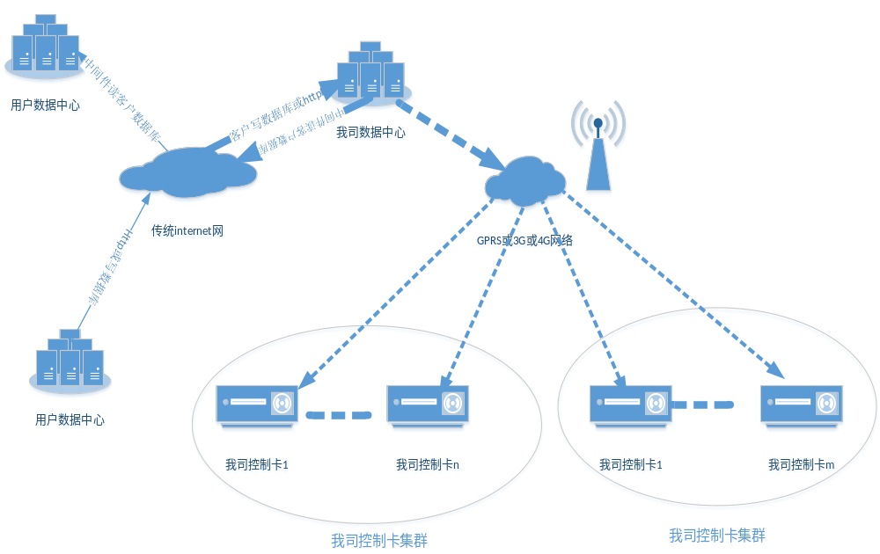
在此模式下，用户可以两种方式来与我们系统对接：
- 用户可以通过http协议或通过sdk将信息发送我司数据中心（服务器），由我司数据中心服务器把这些信息发通过GPRS或3G或4G网络发送到对应的控制卡或控制卡集群。
- 用户提供数据库中的特定表或视图，由我公司做一插件程序来读取用户，由我公司将此信息转发到控制卡或控制卡集群。
在此模式下，内容下发实时性是以秒为单位，对于实施性要求不高的情况下，此模式是最优，目前我司在网络正常的情况下，延时5~20秒左右。

2.5 四种对接模式的对比
对接模式 | 应用领域 | 优点 | 不足
原始协议对接 | 广泛应用于各个方案领域 | 灵活度强，适用范围广 | 客户开发周期长，对我司通信协议了解比较透彻
sdk接口对接 | 停车场诱导 | 开发周期短，用户只需做自己的应用 | 适用范围有一定限制
Sdk buf对接 |  | 灵活度强 | 对节目内容不能分包处理
服务器转发模式对接

三.原始协议
注意：本文档中的协议仅仅包含与节目相关的协议，与配置相关的协议无，当卡的配置时采用我司的配置工具。

3.1udp握手机制说明
在本系统中存在一应一搭握手机制、多次握手机制。
一次握手机制：
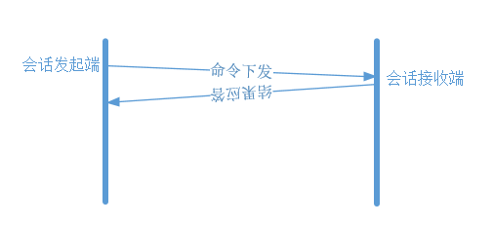
在此握手机制下，会话发起方可能是PC，也可能是控制卡，命令下发到结果返回的时间不会超过10秒。当会话发起端受到结果应答后，此会话结束。
同一指令多次握手机制：
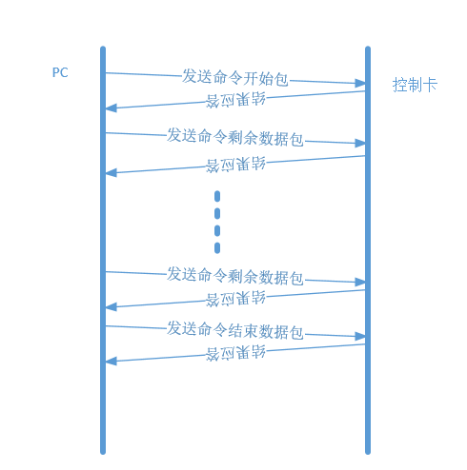
此握手机制主要用于pc下发节目到控制卡。在此模式下，PC发送命令开始包（开始包里同样包含部分命令数据），等待控制卡应答（如果10秒钟后没有收到应答报，则表明失败，断开握手）。pc收到应答结果包后则继续发后续数据（后续数据需要组包），等待应答。依次下去，直到命令数据发完。当命令数据发送完毕后，PC端发送命令结束包，然后等待应答。当pC端
受到应答结果后，此握手结束。
注意：应答报采用对等应答，也就是说应答报文的功能指令码与发送报文的功能指令码相同，具体的应答指令参考个指令协议介绍。

3.2 TCP握手机制说明
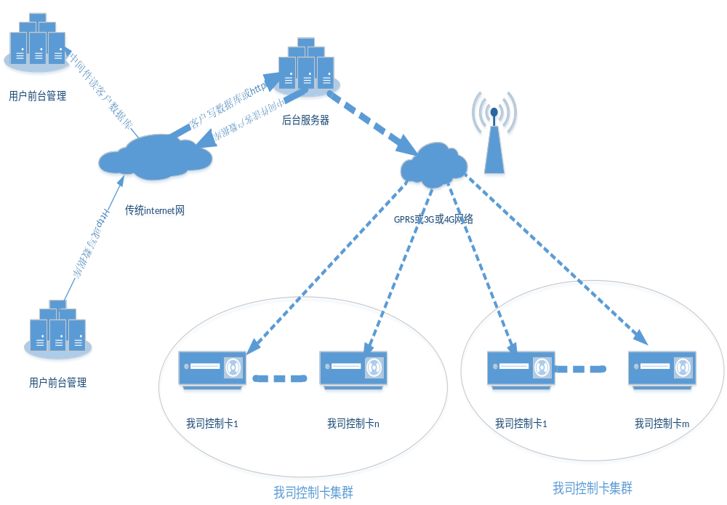
常用框架1。
后台服务器基本由web服务器+事务服务器(集群)组成.事务服务器(集群)主要功能是维护与各个控制卡的通信连接,并将用户前台管理要发出的指令转发到各个控制卡.
Web服务器主要职能是为web前端提供管理各控制卡的基本信息及显示信息的功能接口。其他系统与控制卡控制系统对接主要是通过http协议于web服务器对接。
常用系统框如下：
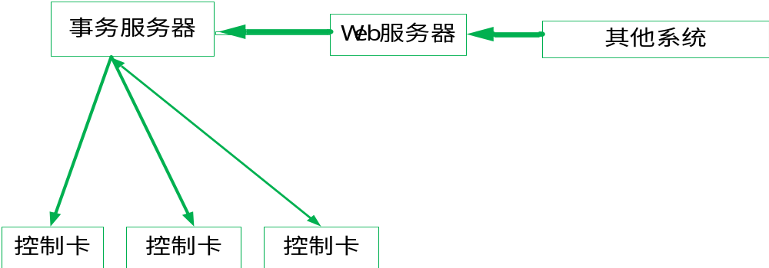
常用框架2。
后台服务器基本由事务服务器(集群)组成.事务服务器(集群)主要功能是维护与各个控制卡的通信连接,并将用户前台管理要发出的指令转发到各个控制卡.
用此框架服务器用户必须采用控制卡网络协议自己开发事务服务器（集群）
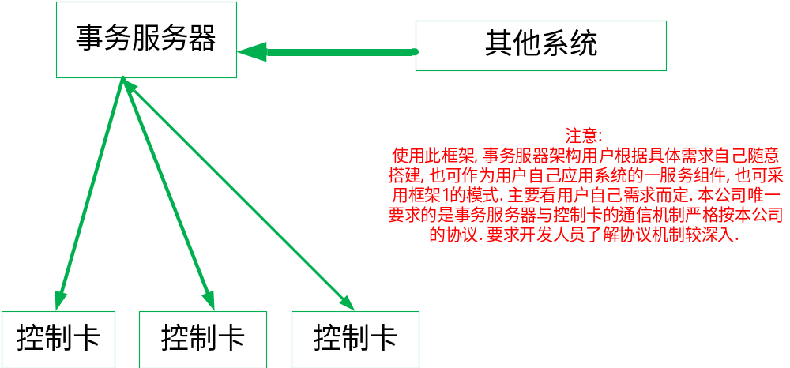

3.2.1 控制卡与服务器之间的通信机制
控制卡与服务器之间采用长连接通信模式
其实现机制:
- 控制卡作为客户端主动与事务服务器建立连接.
- 控制卡一旦与事务服务器建立连接,则通过心跳指令维护长连接
心跳指令发送机制:
- 控制卡每隔30秒发次心跳,服务器返回心跳应答.控制卡在5秒内没有收到应答包,则认为发送失败.如果控制卡连续2个心跳均没收到应答,则控制卡主动关闭连接.
- 服务器在2分钟之内都没有收到心跳包(或有效指令数据),则认为断开连接,并将此控制卡的状态设为离线状态.如果收到 心跳包或有效指令数据报,当控制卡此时状态为离线,则将控制卡状态改为在线.
3．事务下发及其他事项
a:当服务器有事务指令下发到控制卡时,立即将事务指令包下发到控制卡(如果此时 计划要返回心跳应答报,则无需发送心跳应答报,客户端会将此事务指令报看为心跳应答).然后等待应答报,如果超过10秒没有收到指令应答报,则认为此事务指令没有收到应答,则等37秒后进行事务重发.
b.通信连接断开的条件:
1.服务器/客户端中的一方监听到通信异常状态/连接断开状态,则双方断开连接
2.服务器连续2分钟没收到正常的指令事务数据报(含心跳),则服务器主动关闭连接.
3.客户端连续3个心跳报没有收到应答报则断开连接.然后以 30秒,60秒,90秒最后一直以120秒为间隔再进行后尝试连接,直到连接成功.
业务流入下：
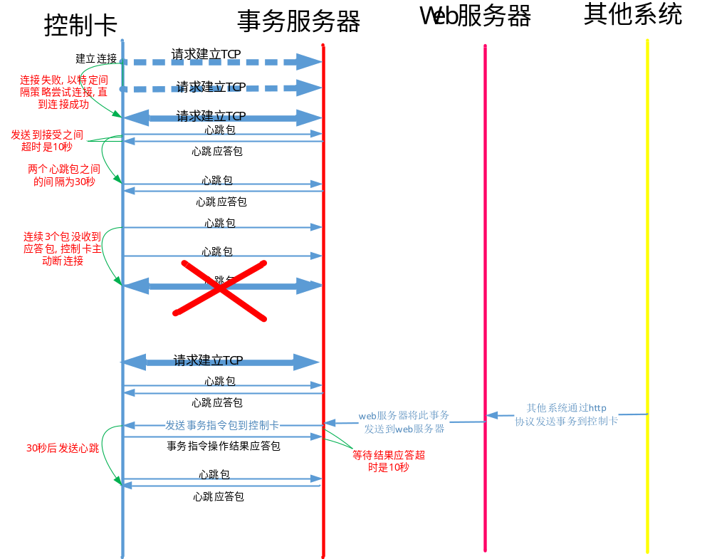

3.2.2 对接方案
TCP公网通信主要用于2G/3G/4G的无线或网口卡的控制，在用户对接模式有两种方案：
第一种方案，采用我司的通信服务器（含事务服务器、web服务器）。参考框架1。使用此方案，用户可以不关心事务服务器及web服务器，用户的应用系统只需通过http协议直接于web服务器进行对接。注意此时用户也要维护控制卡的管理。
使用此方案优点在于对接周期短，无须了解本公司的通信协议机制。我司的服务器软件可以部署在用户服务器上，本公司可以提供一整套的一直方案并优质的技术服务。
第二种方案，用我司的原始网络协议直接与控制卡通信，由于是公网，相当于自己搭建TCP长连接服务器。至于服务器架构用户自己根据自己的需要自己订制。用此方案，用户开发周期长，要求用户对我司的通信协议机制了解透彻。

3.3协议格式

3.3.1 串口协议（232/485）格式
字段编号 | 字段名称 | 长度（byte） | 备注
0 | 包头标志 | 2 | 第一个字节0xeb 第二个字节0x90
1 | 卡地址 | 1 | 默认为0xff，485通信时时卡的485通信地址
2 | 卡类型 | 1 | 默认为0x13
3 | 命令代码 | 1 | 指令功能代码
4 | 报文长度 | 2 | 低字节在前，高字节在后，是报文内容的长度
5 | 报文内容 | n | 也就只指令代码数据
6 | 校验码 | 1 | 从报文头道报文内容字段的和，然后与0xff异或
7 | 报文尾标志 | 1 | 默认0xEF
记住数据均采用单字节对齐模式定义数据结构如下：
struct packet232head_struct
{
Unsigned short head_flag;//0x90eb
Unsigned char address_485;//0xff
Unsigned char cardtype;//0x13
Unsigned char functiondi;//功能代码
Unsigned short context_length;//内容数据长度
};
Struct packet 232tail_struct
{
Unsigned char suncheck;
Unsigned char tail_flag;
};

3.3.2网络协议格式
网络协议格式是在232/485协议上进行二次封装，其格式如下：
协议头 | 卡号 | 串口协议数据 | 协议尾
2 | 12 | N | 2
AA BB | 16010113X001 | EB 90.........EF | BB AA

字段编号 | 字段名称 | 长度（byte） | 备注
0 | 包头标志 | 2 | 第一个字节0xaa 第二个字节0xbb
1 | 卡号 | 12
2 | 232/485协议内容 | n
3 | 协议尾 | 2 | 第一个字节是0xBB  第二个字节是0xAA
数据结构定义均采用单字节对齐模式定义。数据结构如下：
Struct packettcpiphead_struct
{
Unsigned short head_flag;//0xbbaa;
Unsigned char cardNo[12];
struct packet232head_struct packet232head;
};
Struct packettcpiptail_struct
{
Struct packet232tail_struct packet232tail;
Unsigned short tailflag;//0xaabb
};
//中间的数据格式与具体指令功能码相关。

3.3.3协议指令表
功能描述 | 指令代码 | 握手机制 | 握手发起方 | 使用于控制卡
心跳指令 | 0xA5 | 一应一答机制 | 控制卡 | 使用与所有控制卡
开屏指令 | 0x13 | 一应一答机制 | 控制卡 | 使用与所有控制卡
关屏指令 | 0x12 | 一应一答机制 | 控制卡 | 使用与所有控制卡
校时指令 | 0x14 | 一应一答机制 | 控制卡 | 使用与所有控制卡
点播指令 | 0x2A | 一应一答机制 | 控制卡 | 使用与所有控制卡
清空指令 | 0x2e | 一应一答机制 | 控制卡 | 仅适用于单双色控制卡
删除节目指令 | 0x2f | 一应一答机制 | 控制卡 | 仅适用于单双色控制卡
即时节目发送指令 | 0x20 | 一应一答机制 | 控制卡 | 仅适用于单双色控制卡
保存节目发送指令 | 0x24 | 一应一答机制 | 控制卡 | 仅适用于单双色控制卡
节目配置指令 | 0x21 | 一应一答机制 | 控制卡 | 仅适用于单双色控制卡
节目发送指令 | 0x22 | 多次握手机制 | 控制卡 | 仅适用于单双色控制卡
节目文件列表信息指令 | 0xC0 | 多次握手机制 | 控制卡 | 仅适用全彩控制卡
节目文件传输协议指令 | 0xC1 | 多次握手机制 | 控制卡 | 仅适用全彩控制卡
清空指令 | 0xC2 | 一应一答机制 | 控制卡 | 仅适用全彩控制卡
预警信息 | 0x70 | 一应一答机制 | 控制卡 | 仅适用于单双色控制卡
预警图标 | 0x71 | 多次握手机制 | 控制卡 | 仅适用于单双色控制卡
继电器控制指令 | 0xA0 | 一应一答机制 | 控制卡 | 仅适用于单双色控制卡

3．4指令协议细述

3.4.1心跳协议
指令功能码： 0xA5
指令存在意义：
本指令主要用于告诉主机或服务器，控制卡在网络中，同时在复杂网络环境里（存
在于路由器及或代理），告诉主机或服务器控制卡当前的通信ip及端口，这样主机（服
务器）此时可以根据控制卡当前的通信IP及端口（此IP及端口与控制卡的实际ip及端
口未必一致，可能被路由器或代理映射出来，与控制卡的实际ip及端口通信未必能通
信）。目前我司的控制卡心跳端口均为20秒一次心跳。服务务器收到心跳报后，需要返
回应答。
指令格式描述：
此指令 为一空报命令，也就是没有指令数据。
指令握手方式：
握手方式采用一应一答模式。
指令应答报：
字段编号 | 字段名称 | 长度（byte） | 备注
0 | 结果 | 1 | 1：表示成功 其他表示错误码，请参阅《错误代码表》。在此处默认为1
指令数据结构定义(按单字节对齐)
Struct heart_cmd_resp_struct
{
Unsigned char result;
};

3.4.2开屏指令
指令功能码：0x13
指令存在意义：
用户可以根据自身的节能策略对控制卡的开/关屏动作。此指令与关屏指令结
合可以满足用户自身的节能策略。注意：我们控制卡目前也支持定时开关屏功能，
但是此时策略有限，只是简单的定时开关屏而已，灵活度不够。
指令格式描述：
此指令为一空报命令，也就是没有指令数据。
指令握手方式：
握手方式采用一应一答模式。
指令应答报：

字段编号 | 字段名称 | 长度（byte） | 备注
0 | 结果 | 1 | 1：表示成功  其他表示错误码，请参阅《错误代码表》。在此处默认为1

指令数据结构定义(按单字节对齐)
Struct open_cmd_resp_struct
{
Unsigned char result;
};

3.4.3关屏指令
指令功能码：0x12
指令存在意义：
用户可以根据自身的节能策略对控制卡的开/关屏动作。此指令与关屏指令结
合可以满足用户自身的节能策略。注意：我们控制卡目前也支持定时开关屏功能，
但是此时策略有限，只是简单的定时开关屏而已，灵活度不够。
指令格式描述：
此指令为一空报命令，也就是没有指令数据。
指令握手方式：
握手方式采用一应一答模式。
指令应答报：
字段编号 | 字段名称 | 长度（byte） | 备注
0 | 结果 | 1 | 1：表示成功  其他表示错误码，请参阅《错误代码表》。在此处默认为1

指令数据结构定义(按单字节对齐)
Struct open_cmd_resp_struct
{
Unsigned char result;
};

3.4.4校时指令
指令功能代码：0x14
指令存在意义：
主要是对控制卡进行时间校准，在控制卡需要定时功能的情况下，需要定时的对控
制卡系统进行时间校准，以免控制卡时间偏差过大。
指令格式描述：

字段编号 | 字段名称 | 长度（byte） | 备注
0 | 年 | 2 | 低字节在前，高字节在后，16进制
1 | 月 | 1 | 16进制
2 | 日 | 1 | 16进制
3 | 小时 | 1 | 16进制
4 | 分钟 | 1 | 16进制
5 | 秒 | 1 | 16进制
6 | 星期几 | 1 | 0：周日  1：周一  2：周二  3：周三  4：周四  5：周五  6：周六
7 | 保留字段 | 1 | 默认为0

指令握手方式：
握手方式采用一应一答模式

指令应答报：

字段编号 | 字段名称 | 长度（byte） | 备注
0 | 结果 | 1 | 1：表示成功  其他表示错误码，请参阅《错误代码表》。在此处默认为1

指令数据结构定义(按单字节对齐)：
命令报内容数据结构：
Struct TimeCalibration_cmd_struct
{
Unsigned short syear;
Unsigned char cmonth;
Unsigned char cday;
Unsinged char chour;
Unsigned char cminute;
Unsigned char csecond;
Unsigned char reserver;
};
应答报文数据结构：
Struct TimeCalibration _cmd_resp_struct
{
Unsigned char result;
};

3.4.5清空指令(单双色)
指令功能码：0x2e
指令存在意义：
在用户存在即时节目及固定节目并存的需求下，有些节目需要删除，而此时用户可
能不清楚固定节目的序号，则需要使用此指令。
指令格式描述：
此指令为一空报，没有数据内容。
指令握手方式：
握手方式采用一应一答模式
指令应答报：

字段编号 | 字段名称 | 长度（byte） | 备注
0 | 结果 | 1 | 1：表示成功  其他表示错误码，请参阅《错误代码表》。在此处默认为1

指令数据结构定义：
指令数据结构定义(按单字节对齐)
Struct clearallprogram_cmd_resp_struct
{
Unsigned char result;
};

3.4.6删除节目指令
指令功能码：0x2f
指令存在意义：
在用户存在即时节目及固定节目并存的需求下，有些节目需要删除，而此时用户可
能不清楚固定节目的序号，则需要使用此指令。
指令格式描述：
根据节目id删除指令
字段编号 | 字段名称 | 长度（byte） | 备注
0 | 节目id | 1

指令握手方式：
握手方式采用一应一答模式
指令应答报：

字段编号 | 字段名称 | 长度（byte） | 备注
0 | 结果 | 1 | 1：表示成功  其他表示错误码，请参阅《错误代码表》。在此处默认为1

指令数据结构定义：
指令数据结构定义(按单字节对齐)
Struct clearallprogram_cmd_resp_struct
{
Unsigned char result;
};

3.4.7即时节目发送指令
指令功能码：0x20
指令存在意义：
当需要将相关信息即时的发送到控制卡上显示并且无需保存时，此时用到此指令。
注意使用此指令时，不能发送超过900个字节的内容。1个节目允许有多个分区，那么
每个分区的长度不能超过900/n（n为分区数量,此分区数量小于8）。
指令格式描述：

3.4.7.1节目组成说明
节目指令分为两部分：
- 节目信息数据
由于在之前节目有部分信息是放在分区信息后，所以需要将节目信息分为两部分：
节目节本信息及节目标题信息。
- 分区信息结构
分区信息由于有不同节目的类型，不同类型的分区，其数据结构又不一样，
故将分区信息结构分也分为两部分：分区基本信息及分区详细信息。分区基本信
息是每种分区都空有的信息，而分区详细信息则根据具体分区类型而异。
综合上述节目组成部分为：
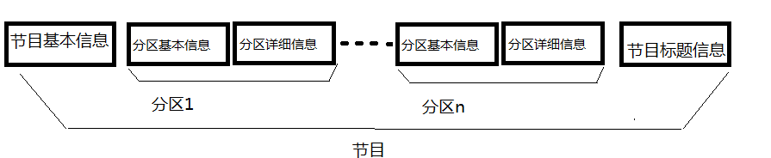
注意：以上信息组成了指令内容，旨令内容长度不能超过900字节
指令组成如下：139.196.21.59
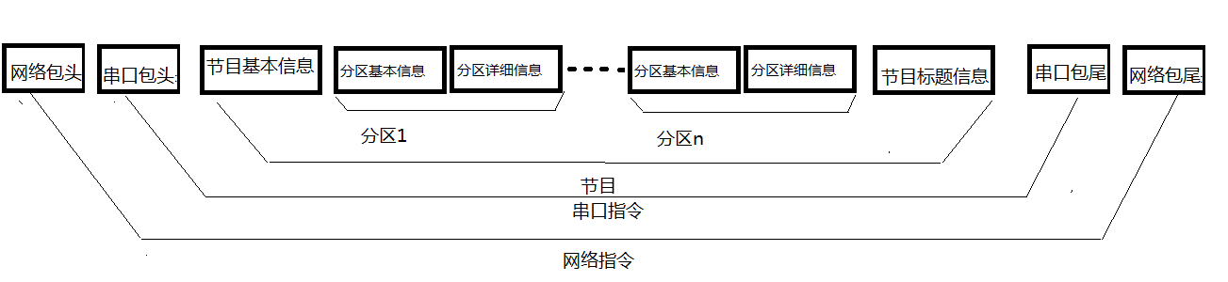
分区详细信息与分区类型有关，现依次介绍节目基本信息单元。
- 节目基本信息：
字段编号 | 字段名称 | 长度（byte） | 备注
0 | Version | 2 | 内部版本号
1 | ProgramID | 4 | 节目号
2 | PlayType | 1 | 播放类型（0次/1时长)
3 | PlayTimes | 1 | 播放次数/时间
4 | HaveOut | 1 | 同步语音输出
5 | AreaID | 1 | 固定分区号
6 | AreaCount | 1 | 总分区数
总共长度为9个字节。
注意：
- 内部版本号：内部版本号，默认为0
- 节目号，节目的序号，默认从0开始，最大127，用户可以设置最大节目最大数量，使用我司提供的配置工具设置。
- 如果语音输出，则语音播放内容为标题内容。也就是节目标题信息里面的内容。
- 固定分区号默认为0
- 播放类型：0表示是次数 1表示是时间 当播放类型为0时，PlayTimes表示是播放次数，否则表示为时间长
- 固定分区号，默认为0
- 总分区个数，就是节目中最多可以分区。默认分区最多3个分区，在用户定制时可以有多个分区，但不能超过8个

- 分区基本信息
描述一个分区的基本信息，其信息如下表：
字段编号 | 字段名称 | 长度（byte） | 备注
0 | Area_IDNumber | 1(Byte) | 区域1的ID号 0
1 | Areal_len | 2(Byte) | 内容长度
2 | Left | 2 | 分区在led屏中左边位置，是led屏里绝对位置，以像素为单位
3 | Top | 2 | 分区在led屏中顶端位置，是led屏里绝对位置，以像素为单位
4 | Width | 2 | 分区宽度, 以像素为单位
5 | Higth | 2 | 分区高度, 以像素为单位
6 | actType | 1(Byte) | 分区类型 0 文本类型
7 | PageIndex | 2 | 分页号
7 | FontType | 1(Byte) | 字体类型 1字节 0或 1=16，2-=24，3=32
8 | FontColor | 1(Byte) | 字体颜色 1字节 0=红色 1=绿色 2=黄色
9 | InType | 1(Byte) | 进入方式
10 | inSpeed | 1(Byte) | 进入速度
11 | outType | 1(Byte) | 退出方式 0
12 | outSpeed | 1(Byte) | 退出速度 0
13 | stayTime | 1(Byte) | 停留时间, FF为一直显示
此基本信息长度为21个字节。现依次描述各字段。
- 分区号：分区序号，从0开始，最多到2。
- 分区内容长度：也就是分区详细信息长度，不含基本信息长度。其小于900/n（n为节目的总分区数量）
- 分区左边位置：此分区在led中左边的位置，已像素点为单位。其与顶端位置、宽度、高度决定了分区在led中的区域位置（也就是一矩形）
- 分区顶端位置：此分区在led中顶端的位置，已像素点为单位。其与左边位置、宽度、高度决定了分区在led中的区域位置（也就是一矩形）
- 分区宽度：此分区在led中矩形的宽度，已像素点为单位。其与左边位置、顶端位置、高度决定了分区在led中的区域位置（也就是一矩形）
- 分区高度：此分区在led中矩形的高度，已像素点为单位。其与左边位置、顶端位置、宽度决定了分区在led中的区域位置（也就是一矩形）
- 分区类型：表明此分区的种类，决定了分区详细信息的定义。即时节目目前只支持文本分区，图片分区，时间分区，基础图形分区。
0：表明是文本分区。
1：表明是图片分区
2：GIF（目前不支持）
3：表盘时钟（目前不支持）
4：数字时间
5：倒计时
6 ：基础图形（交通引导、表格等应用）
7：预存图片格式
- 分页数：此处默认为0
- 字体类型：表明信息的字体大小
0：表明是电脑字体，此时必须用电脑抓图模式，也就是上位机生成分区信息，
然后采用抓图模式，将此分区改为图片分区的组包模式来定义分区详细信
息（也就是说文字分区不存在字体大小为0的情况）。
1：16*16字体
2：24*24字体
3：32*32字体
4: XXX
5：48*48字体
6:64X64
- 字体颜色：分区信息内容显示的颜色，其对图片分区无效。
0：红色
1：绿色
2：黄色
3：蓝色
4：紫色
5：青色
6：白色
- 进入方式： 也就是分区开始播放的效果，请参阅补充说明章节里的进入方式定义
- 进入速度：也就是开始播放时，节目分区进入led的速度，越大表明越慢。0最快，255最慢
- 退出方式：暂时不支持，默认为0
- 退出速度：暂时不支持，默认为0
- 停留时间：就是节目分区在屏中停留的时间，如果此分区分为多页（一页相当于一个分区的矩形大小的区域），当文字连续滚动或需要分为多个分区区域大小来做显示时—也就是翻页显示时，每页内容在分区中显示的时间长度。
- 分区详细信息
每个分区真正显示的内容信息描述。下面按分区类型依次描述：

3.4.7.2文本分区
文本分区表明此分区内容是文本信息。其组成主要是一系列的unicode(16)码的字符串。最大长度不能超过900/n字节，此长度为可变长度
字段编号 | 字段名称 | 长度（byte） | 备注
0 | 内容 | n | Unicode(16)码
在此文本中含有以下特征字符串表明特别含义，用户尽量避免。特征字符串同样是Unicode(16)码。
- “/FR”:表明后面的字为红色
- “/FG”:表明后面的字为绿色
- “/FY”:表明后面的字为黄色
- “/FB”:表明后面的字为蓝色
- “/FP”:表明后面的字为紫色
- “/FC”:表明后面的字为青色
- “/FW”:表明后面的字为白色
- “/0F”表明是箭头 直行左转2 16点宽
- “/1F”表明是箭头 直行右转2 16点宽
- “/2F”表明是箭头 直行左转32点宽
- “/3F”表明是箭头 直行右转 32点宽
- “/4F”表明是箭头 左前方
- “/5F”表明是箭头 右前方
- “/6F”表明是箭头 左
- “/7F”表明是箭头 上
- “/8F”表明是箭头 右
- “/9F”表明是箭头 下
- “/AF”表明是箭头 右下
- “/BF”表明是箭头 左下
- “/CF”表明是人型
- “/DF”表明是车型

3.4.7.3图片分区
图片分区对于要分为单双色控制卡及全彩两种类型。目前全彩不支持即时节目用图片分区，故此处主要是针对单双色控制卡。
图片分区信息只有RGB三种颜色信息，但不含颜色深度，只能代表颜色是存在与否，故只能做7彩图，而不能真正做到伪全彩。1：代表此颜色不显示（也就是代表此灯灭） 0：代表此颜色显示（也就是此灯亮）。

图片格式如下：
字段编号 | 字段名称 | 长度（byte） | 备注
0 | 图片红色信息区域 | n | 行扫，连续8个点的信息组成1个字节。高在前，低在后。注意在新版的程序中，采用的是低在前高在后 。
1 | 图片绿色信息区域 | n | 行扫，连续8个点的信息组成1个字节。高在前，低在后。如果是双色屏或七彩屏，此处有效。注意在新版的程序中，采用的是低在前高在后 。
3 | 图片黄色区域 | n | 行扫，连续8个点的信息组成1个字节。高在前，低在后。如果是双色屏或七彩屏，此处有效。  注意在新版的程序中，采用的是低在前高在后 。
N为图片的分区的宽*高/8，图片如果不够分区区域大小的，则根据用户策略来用1填充（可以让图片居中，也可以靠边---顶端/底端/左边/右边）。如果超过，则根据高度或宽度来进行分页，不足之处均填1。填充策略如下指示图：
如果图片区域小于分区区域的填充示意图：
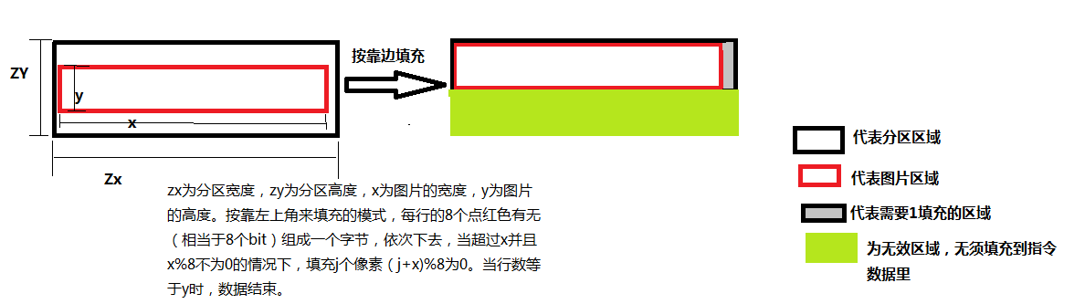
图1
如果图片区域超过的分区区域的填充示意图：
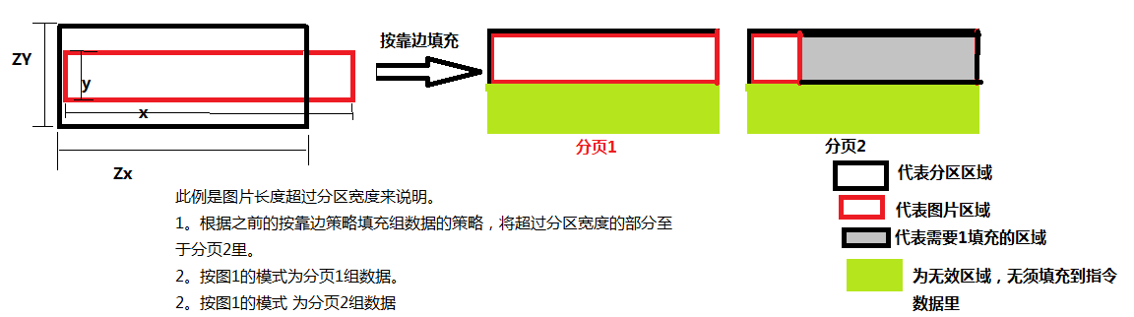

3.4.7.4时间分区
此分区主要是用于显示当前时间及显示时间的格式。
此分区格式为定长。格式如下
字段编号 | 字段名称 | 长度（byte） | 备注
0 | Date_format | 2 | 低在前高在后  0x0031：YYYY-MM-DD  0X0032：YY-MM-DD  0X0033：DD-MM-YYYY  0X0034：DD-MM-YY  0X0035：MM-DD-YYYY  0X0036：MM-DD-YY  0X0037：YYYY年mm月dd日  0x0038：yy年mm月dd日  0x0039：dd日yy年mm月
1 | Time_format | 2 | 低在前高在后  0x0031：HH:MM:SS  0X0032：HH:MM  0X0033：HH:MM:SS A/PM  0X0034：hh时mm分ss秒  0X0035：hh时mm分  0X0036：hh时mm分ss秒 上/下午
2 | Week_format | 2 | 低在前高在后  0x0031：英文  0X0032：星期x  0X0033： x  0X0034：周x
3 | 时差校准 | 2 | 低在前高在后,默认为0x0030.
4 | 时差的分 | 2 | 低在前高在后,默认为0x0030.
5 | 时差的秒 | 2 | 低在前高在后,默认为0x0030.
固定长度为12个字节

3.4.7.5基础图形分区
分区又含两部分： 分区头及分区元素信息

分区头为：
字段编号 | 字段名称 | 长度（byte） | 备注
0 | Verno | 1 | 版本号，默认为1
1 | Elementnum | 1 | 本分区有元素的个数

元素又包含以下几种：0：文本、1：矩形、2：圆、3：多边形、4：弧形 8:水平 直线 9：垂直直线
现根据元素类型依次描述其格式：
文本元素：
字段编号 | 字段名称 | 长度（byte） | 备注
0 | Elementno | 1 | 元素id，也就是分区里元素的索引好
1 | Elmenttype | 1 | 元素类型0：文本、1：矩形、2：圆、3：多边形、4：弧形 8：水平线  9：垂直线
2 | Datalen | 1 | 后面信息的内容长度，也就是字段3到字段13的信息长度
3 | Startx | 2 | 左边位置。此元素区域在分区中的左边起始位置（注意不是led屏的位置）  低在前，高在后
4 | Starty | 2 | 顶端位置。此元素区域在分区中的顶端起始位置（注意不是led屏的位置）  低在前，高在后
5 | Width | 2 | 宽度 低在前，高在后
6 | Higth | 2 | 高度 低在前，高在后
7 | Line_point | 1 | 线粗默认是0
8 | Line_color | 1 | 线颜色0 红色1 绿色2 黄色3 蓝色4 紫色5 青色6 白色
9 | Isfill | 1 | 是否填充默认是0
10 | Context_len | 1 | 文字长度
11 | Context_color | 1 | 文字颜色0 红色1 绿色2 黄色3 蓝色4 紫色5 青色6 白色
12 | Context_font | 1 | 文字字体大小
13 | Context | N | 文字内容，unicode16，不会超过256。

矩形元素描述
字段编号 | 字段名称 | 长度（byte） | 备注
0 | Elementno | 1 | 元素id，也就是分区里元素的索引号
1 | Elmenttype | 1 | 元素类型0：文本、1：矩形、2：圆、3：多边形、4：弧形 8：水平线 9：垂直线
2 | Datalen | 1 | 后面信息的内容长度，也就是字段3到字段12的信息长度
3 | Startx | 2 | 左边位置。此元素区域在分区中的左边起始位置（注意不是led屏的位置）低在前，高在后
4 | Starty | 2 | 顶端位置。此元素区域在分区中的顶端起始位置（注意不是led屏的位置）低在前，高在后
5 | Width | 2 | 宽度 低在前，高在后
6 | Higth | 2 | 高度 低在前，高在后
7 | Line_point | 1 | 线粗默认是1
8 | Line_color | 1 | 线颜色0 红色1 绿色2 黄色3 蓝色4 紫色5 青色6 白色
9 | Isfill | 1 | 是否填充默认是0
10 | Context_len | 1 | 文字长度
11 | Context_color | 1 | 文字颜色0 红色1 绿色2 黄色3 蓝色4 紫色5 青色6 白色
12 | Context_font | 1 | 文字字体大小，此处默认为0
圆形元素描述
字段编号 | 字段名称 | 长度（byte） | 备注
0 | Elementno | 1 | 元素id，也就是分区里元素的索引号
1 | Elmenttype | 1 | 元素类型0：文本、1：矩形、2：圆、3：多边形、4：弧形 8：水平线 9：垂直线
2 | Datalen | 1 | 后面信息的内容长度，也就是字段3到字段8的信息长度
3 | Circle_x | 2 | 圆中心左边位置。此元素区域在分区中的左边起始位置（注意不是led屏的位置）低在前，高在后
4 | Circle_y | 2 | 圆中心位置。此元素区域在分区中的顶端起始位置（注意不是led屏的位置） 低在前，高在后
5 | Circle_raduis | 2 | 圆半径 低在前，高在后
6 | Line_point | 1 | 线粗默认是1
7 | Line_color | 1 | 线颜色0 红色1 绿色2 黄色3 蓝色4 紫色5 青色6 白色
8 | Isfill | 1 | 是否填充默认是0

多边形元素描述：
字段编号 | 字段名称 | 长度（byte） | 备注
0 | Elementno | 1 | 元素id，也就是分区里元素的索引号
1 | Elmenttype | 1 | 元素类型0：文本、1：矩形、2：圆、3：多边形、4：弧形 8：水平线 9：垂直线
2 | Datalen | 1 | Pointnum*4+3
3 | Pointnum | 1 | 点数，也就是边数，3角形就是3
3 | Point0_x | 2 | 点左边位置。此元素区域在分区中的左边起始位置（注意不是led屏的位置） 低在前，高在后
4 | point_y | 2 | 点心位置。此元素区域在分区中的顶端起始位置（注意不是led屏的位置） 低在前，高在后
5 | Point1_x | 2 | 点左边位置。此元素区域在分区中的左边起始位置（注意不是led屏的位置） 低在前，高在后
6 | Point1_y | 2 | 点心位置。此元素区域在分区中的顶端起始位置（注意不是led屏的位置） 低在前，高在后
有n个点
N+6 | Line_point | 1 | 线粗默认是1
N+7 | Line_color | 1 | 线颜色0 红色1 绿色2 黄色3 蓝色4 紫色5 青色6 白色
N+8 | Isfill | 1 | 是否填充默认是0
弧形元素描述：
字段编号 | 字段名称 | 长度（byte） | 备注
0 | Elementno | 1 | 元素id，也就是分区里元素的索引号
1 | Elmenttype | 1 | 元素类型0：文本、1：矩形、2：圆、3：多边形、4：弧形 8：水平线 9：垂直线
2 | Datalen | 1 | 15
3 | Circle_x | 2 | 圆弧的水平坐标。此元素区域在分区中的左边起始位置（注意不是led屏的位置） 低在前，高在后
4 | Circle_y | 2 | 圆弧的垂直坐标。此元素区域在分区中的顶端起始位置（注意不是led屏的位置） 低在前，高在后
5 | Circle_raduis_x | 2 | X轴半径 低在前，高在后
6 | Circle_raduis_y | 2 | Y轴半径 低在前，高在后
7 | Start_arc | 2 | 起始角度 低在前，高在后
8 | End_arc | 2 | 结束角度 低在前，高在后
9 | Line_point | 1 | 线粗默认是1
10 | Line_color | 1 | 线颜色0 红色1 绿色2 黄色3 蓝色4 紫色5 青色6 白色
11 | Isfill | 1 | 是否填充默认是0

水平直线元素描述：
字段编号 | 字段名称 | 长度（byte） | 备注
0 | Elementno | 1 | 元素id，也就是分区里元素的索引号
1 | Elmenttype | 1 | 元素类型0：文本、1：矩形、2：圆、3：多边形、4：弧形 8：水平线 9：垂直线
2 | Datalen | 1 | 9
3 | startx | 2 | 起始位置的水平坐标。此元素区域在分区中的左边起始位置（注意不是led屏的位置）  低在前，高在后
4 | starty | 2 | 起始位置的垂直坐标。此元素区域在分区中的顶端起始位置（注意不是led屏的位置）  低在前，高在后
5 | endx | 2 | 结束位置的水平坐标。此元素区域在分区中的左边起始位置（注意不是led屏的位置）  低在前，高在后
6 | Line_point | 1 | 线粗默认是1
7 | Line_color | 1 | 线颜色0 红色1 绿色2 黄色3 蓝色4 紫色5 青色6 白色
8 | Isfill | 1 | 是否填充默认是0
垂直直线元素描述：
字段编号 | 字段名称 | 长度（byte） | 备注
0 | Elementno | 1 | 元素id，也就是分区里元素的索引号
1 | Elmenttype | 1 | 元素类型0：文本、1：矩形、2：圆、3：多边形、4：弧形 8：水平线 9：垂直线
2 | Datalen | 1 | 9
3 | startx | 2 | 起始位置的水平坐标。此元素区域在分区中的左边起始位置（注意不是led屏的位置）  低在前，高在后
4 | starty | 2 | 起始位置的垂直坐标。此元素区域在分区中的顶端起始位置（注意不是led屏的位置）  低在前，高在后
5 | endy | 2 | 结束位置的垂直坐标。此元素区域在分区中的左边起始位置（注意不是led屏的位置）  低在前，高在后
6 | Line_point | 1 | 线粗默认是1
7 | Line_color | 1 | 线颜色0 红色1 绿色2 黄色3 蓝色4 紫色5 青色6 白色
8 | Isfill | 1 | 是否填充默认是0

举例说明：
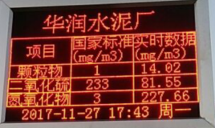-→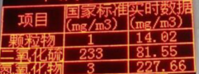
在此节目中有三个分区，我们在此主要说明第二个分区也就是基本图形分区。
在此可以看到表格为4*3的一个表格。此表格中含有18个元素。
12个文本元素，也就是12个表格的内容
1个矩形元素，也就是最外边的矩形
3个水平直线元素，也就是矩形中的3个水平直线
2个垂直直线元素，也就是矩形中的2个垂直直线
注意，建议首先对文本元素进行封装数据然后再送表格数据，即文本元素在最前。
- 节目标题信息
字段编号 | 字段名称 | 长度（byte） | 备注
0 | 标题长度 | 2 | 标题内容
1 | 标题内容 | N | Unicode16码，此长度不能超过128个字节

指令握手方式：
握手方式采用一应一答模式
指令应答报：

字段编号 | 字段名称 | 长度（byte） | 备注
0 | 结果 | 1 | 1：表示成功  其他表示错误码，请参阅《错误代码表》。在此处默认为1

3.4.7.6指令数据结构定义
指令数据结构定义(按单字节对齐)
节目基本信息数据结构：
Struct program20_baseinfo_struct
{
Unsigned short Version;
Unsigned short ProgramID;
Unsigned char PlayType;
Unsigned char PlayTimes;
Unsigned char HaveOut;
Unsigned char AreaID;
Unsigned char AreaCount;
};
分区基本信息数据机构：
Struct program20_arear_baseinfo_struct
{
Unsigned char Area_IDNumber;
Unsigned short Area1_len;
Unsigned short Left;
Unsigned short Top;
Unsigned short Width;
Unsigned short Higth;
Unsigned char actType;
Unsigned short PageIndex;
Unsigned char fonttype;
Unsigned char FontColor;
Unsigned char InType;
Unsigned char inSpeed;
Unsigned char outType;
Unsigned char outSpeed;
Unsigned char stayTime;
};
文本分区详细信息数据结构：
此处是个可变的数组。
时间分区详细数据结构：
Struct program20_arear_timeinfo_struct
{
Unsigned short Date_format;
Unsigned short Time_format;
Unsigned short Week_format;
Unsigned short iscal;
Unsigned short offset_minute;
Unsigned short offset_second;
};
图片分区详细数据结构：
此处为图像数据区域，可变的数组，注意，如果是双色或七彩屏，红色信息数据
在前，绿色信息数据在后，黄色信息数据在最后。
基础图形分区详细数据结构：
此分区含多个数据结构。
图形分区头数据结构：

Struct program20_arear_element_head_struct
{
Unsigned char Verno;
Unsigned char Elementnum;
};
文本元素信息数据结构：
Struct program20_arear_element_text_struct
{
Unsigned char Elementno;
Unsigned char Elmenttype;
Unsigned char Datalen;
Unsigned short Startx;
Unsigned short Starty;
Unsigned short Width;
Unsigned short Higth;
Unsigned char Line_point;
Unsigned char Line_color;
Unsigned char Isfill;
Unsigned char Context_len;
Unsigned char Context_color;
Unsigned char Context_font;
};
此数据结构+文本内容数组为文本远树信息数据结构。
Datalen= Context_len+14;
矩形元素信息数据结构：
Struct program20_arear_element_rect_struct
{
Unsigned char Elementno;
Unsigned char Elmenttype;
Unsigned char Datalen;
Unsigned short Startx;
Unsigned short Starty;
Unsigned short Width;
Unsigned short Higth;
Unsigned char Line_point;
Unsigned char Line_color;
Unsigned char Isfill;
Unsigned char Context_len;
Unsigned char Context_color;
Unsigned char Context_font;
};

多边形元素信息数据结构：
Struct point_struct
{
Unsigned short x;
Unsigned short y;
};
Struct program20_arear_element_ Polygon0_struct
{
Unsigned char Elementno;
Unsigned char Elmenttype;
Unsigned char Datalen;
Unsigned short Pointnum;
};
Datalen= Pointnum*4+3;
Struct program20_arear_element_ Polygon1_struct
{
Unsigned char Line_point;
Unsigned char Line_color;
Unsigned char Isfill;
};
弧形元素信息数据结构：
Struct program20_arear_element_ arc_struct
{
Unsigned char Elementno;
Unsigned char Elmenttype;
Unsigned char Datalen;
Unsigned short Circle_x;
Unsigned short Circle_y;
Unsigned short Circle_raduis_x;
Unsigned short Circle_raduis_y;
Unsigned short Start_arc;
Unsigned short End_arc;
Unsigned char Line_point;
Unsigned char Line_color;
Unsigned char Isfill;
};
水平直线元素信息数据结构：
Struct program20_arear_element_ Hline_struct
{
Unsigned char Elementno;
Unsigned char Elmenttype;
Unsigned char Datalen;
Unsigned short tartx
Unsigned short starty;
Unsigned short endx;
Unsigned char Line_point;
Unsigned char Line_color;
Unsigned char Isfill;
};

垂直直线元素描述：
Struct program20_arear_element_ Vline_struct
{
Unsigned char Elementno;
Unsigned char Elmenttype;
Unsigned char Datalen;
Unsigned short tartx
Unsigned short starty;
Unsigned short endy;
Unsigned char Line_point;
Unsigned char Line_color;
Unsigned char Isfill;
};

3.4.7.7节目数据结构生成
本节举例来说明用数据结构来生成完整的节目数据。
就用上面的图片节目来说明。
在此节目中分为3个分区，依次为文本分区，基础图形分区，时间分区。
数据结构组织如下

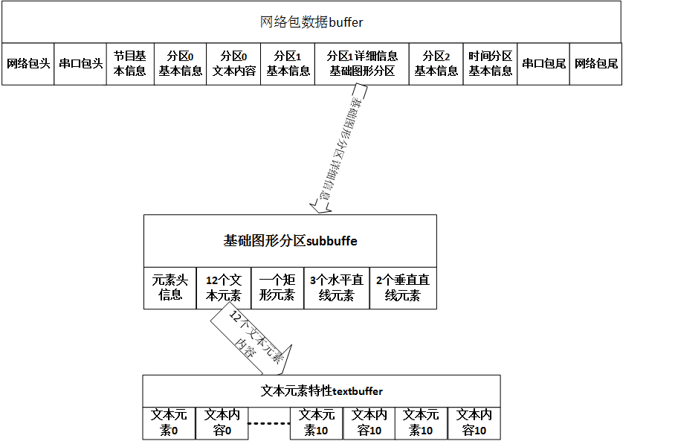

数据元素需要设置几个变量：
- 分区0文本内容的长度为arear0_textlen
- Text_element_context_len[12]:12个文本元素内容长度
- 网络协议buffer，此变量是一个数据池，用于装载协议数据
- 一个临时变量index，用于计算数组偏移量
Struct packettcpiphead_struct* ptcpiphead=( Struct packettcpiphead_struct*)buffer;
Index= sizeof(Struct packettcpiphead_struct);
struct packet232head_struct* pPacket232head= (struct packet232head_struct*)(buffer+index);
Index+= sizeof(struct packet232head_struct);
Struct program20_baseinfo_struct* program20baseinfo
= (Struct program20_baseinfo_struct *)(buffer+index);
Index+= sizeof(Struct program20_baseinfo_struct);
Struct program20_arear_baseinfo_struct* arear0=
(Struct program20_arear_baseinfo_struct*)(buffer+index);
Index+=sizeof(Struct program20_arear_baseinfo_struct);
//将文本内容填到buffer[index]后面
Index+=arear0_textlen;
Struct program20_arear_baseinfo_struct* arear1=
(Struct program20_arear_baseinfo_struct*)(buffer+index);
//填充基础图形分区
Index+=sizeof(Struct program20_arear_baseinfo_struct);
Struct program20_arear_element_head_struct* arearelementhead=
(Struct program20_arear_element_head_struct*)(buffer+index);
Index+=szief(Struct program20_arear_element_head_struct);
For(int i=0;i<12;i++)//填充文字元素
{
Struct program20_arear_element_text_struct* text=
（Struct program20_arear_element_text_struct*)(buffer+index);
Index+=sizeof(Struct program20_arear_element_text_struct);
//拷贝内容
Index+= Text_element_context_len[i];
}
//填充矩形元素

Struct program20_arear_element_rect_struct* arearelementrect=
(Struct program20_arear_element_rect_struct*)(buffer+index);
Index+=sizeof(Struct program20_arear_element_rect_struct);
//填充3个水平直线元素
For( i=0;i<3;i++)
{
Struct program20_arear_element_ Hline_struct * text=
（Struct program20_arear_element_ Hline_struct *)(buffer+index);
Index+=sizeof(Struct program20_arear_element_ Hline_struct);
}
//填充2个垂直 直线元素
For( i=0;i<2;i++)
{
Struct program20_arear_element_ Vline_struct * text=
（Struct program20_arear_element_Vline_struct *)(buffer+index);
Index+=sizeof(Struct program20_arear_element_Vline_struct);
}
//填充时间分区
Struct program20_arear_baseinfo_struct* arear2=
(Struct program20_arear_baseinfo_struct*)(buffer+index);
Index+=sizeof(Struct program20_arear_baseinfo_struct);
Struct program20_arear_timeinfo_struct* areartimeinfo=
(Struct program20_arear_timeinfo_struct*)(buffer+index);
Index+= sizeof(Struct program20_arear_timeinfo_struct);
//串口协议尾
Struct packet232tail_struct* packet232tail=( Struct packet232tail_struct*)(buffer+index);
Index+=sizeof(Struct packet232tail_struct);
//网络协议尾
Struct packettcpiptail_struct* packettcpiptail =( Struct packettcpiptail_struct*)(buffer+index);
Index+=sizeof(Struct packettcpiptail_struct);

//和校验函数
short sumcheck(unsigned char* buf,int len)
{
short sum=0;

int i;
for(i=0;i<len;i++)
{
sum+=buf[i];
}
sum=sum^0xff;
return sum;
}

3.4.8保存节目发送指令
指令功能码：0x24
指令存在意义：
当需要将相关信息即时的发送到控制卡上显示并且需保存时，此时用到此指令。
指令格式同即时信息节目发送指令0x20。

3.4.9 全彩节目发送流程
在发送节目到全彩屏时,分为二大步:
- 首先根据节目的分区信息形成节目文件列表配置信息(.cfg)及根据每个分区的内容分别形成相应的文件
- 通过c0指令及C1指令组合分别将上述文件发送到控制卡.
C0指令用于发送文件的所属的分区信息及分件信息
C1指令用于发送文件内容
下面依次对文件格式及c0、c1指令进行介绍

3.4.9.1文件列表配置信息描述
文件内容格式如下:
字段编号 | 字段名称 | 长度（byte） | 备注
0 | 节目号 | 2 | 0到255
1 | 播放类型 | 1 | 0:表示按次数  1:表示时间
2 | 分区数量 | 1 | 最大是3
3 | 是否根据时间段播放 | 1 | 默认为0,目前没实现
4 | 播放总的时间长度 | 2 | 以秒为单位,最大0~65535
5 | 当前播放的时间长度 | 2 | 默认为0
6 | 节目总的播放次数 | 2 | 最大0~65535
7 | 节目当前播放的次数 | 2 | 默认为0
8 | 节目开始的年份 | 2 | 从2014-2126
9 | 节目开始的月份 | 1 | 1-12
10 | 节目开始的日 | 1 | 1-31
11 | 播放节目开始的小时 | 1 | 0~23
12 | 播放节目开始的分钟 | 1 | 0~59
13 | 播放节目开始的秒 | 1 | 0~59
14 | 节目结束的年份 | 2 | 从2014-2126
15 | 节目结束的月份 | 1 | 1-12
16 | 节目结束的日 | 1 | 1-31
17 | 播放节目结束的小时 | 1 | 0~23
18 | 播放节目结束的分钟 | 1 | 0~59
19 | 播放节目结束的秒 | 1 | 0~59
20 | 星期标志 | 1 | 从最低开始的7位,第0表示周一,第6位表示周日,如果某位为1,则表明此节目在周几可以播放
21 | 语音是否输出 | 1 | 语音播放标志 0:不播放 1:播放语音
22 | 固定分区号 | 1 | 默认为0
23 | 分区信息组 | N | 最多支持3个分区信息
分区信息描述:
字段编号 | 字段名称 | 长度（byte） | 备注
0 | 动态分区号 | 2 | 动态分区号  0到2,目前支持3个分区
1 | 区域类型 | 1
2 | 保留位 | 1 | 默认为0
3 | 起始x点 | 2
4 | 起始y点 | 2
5 | 宽 | 2
6 | 高 | 2
7 | 态分区背景颜色 | 4 | 动态分区的背景颜色,采用RGB,最高位为0.
8 | 区域的文件总个数 | 2 | 总个数为0
9 | 保留位 | 2 | 默认为0
10 | 区域文件属性组 | n | N个文件信息内容,一个区域最多5个文件,也就是5个文件属性
区域类型为以下类型:
0:文本类型
1:图片类型
2:gif类型
3:时钟类型
4:日期类型
区域文件属性描述: struct AreaProg_T
字段编号 | 字段名称 | 长度（byte） | 备注
0 | 文件类型 | 2
1 | 进入类型 | 2
2 | 速度 | 2
3 | 退出类型 | 2
4 | 退出速度 | 2
5 | 停留时间 | 2
6 | 字体类型 | 2
7 | 背景颜色 | 4
8 | 字体颜色 | 4
9 | 保留位 | 4
10 | 总页数 | 4
11 | 文件名
字段描述:

文件类型:表明此文件的种类
0x0:cfg文件,主要是节目列表信息文件
0x10: bin文件
0x20:bmp节目
0x21:jpg文件
0X22: jpeg文件
0X23: gif文件
0x30: avi文件
0x40: avi文件
0x41: MP3文件
0x42: APE文件
0x43: FLAC文件
0x50: lrc文件
0x60: nes文件

数据结构定义如下:
struct AreaProg_T
{
uint16_t FileType;//文件类型 是图片还是文本 还是视频
uint16_t EnterType;//进入类型 0-50
uint16_t Enter_Speed;//速度 0-65536
uint16_t ExitType;//退出类型 0-50
uint16_t ExitSpeed;//退出速度 0-65536
uint16_t HoldTime;//停留时间 0-65536
uint16_t Font_Type;//字体类型 1-3
uint32_t BgColor;//图片区域是此值无效 文字的背景颜色 0x00-0xffffffff
uint32_t Color;//颜色 0x00-0xffffffff
uint32_t KeepRatio;//文字区域时此值无效 0x00-0x01
uint32_t total_pages;//总页数 增加变量
uint8_t Path[Max_FILE_NAME];///文件名
};//区域文件属性

struct AREA_T
{
uint16_t No; //动态分区号 0-2
uint8_t Area_type;//区域类型 0-10
uint8_t Revser; //保留位 无效
///
uint16_t Lx;// 起始x点 0-4096
uint16_t Ly;//起始y点 0-512
uint16_t Width;//宽 0-4096
uint16_t Height;//高0-512
///
uint32_t BackColor;//动态分区背景颜色 0-0xffffffff
uint16_t File_TotalNum;// 区域的文件总个数 (1-5)
uint16_t Current_Num;// 区域的文件个数 这个参数固定为0
//
struct AreaProg_T AreaFile[AreaMax_FILE_Num];//区域文件属性
//
};// 区域参数
struct PROGRAM_T
{
uint16_t ProgramNo;//节目序号 0-256
uint8_t ProgramType;//节目播放类型 0-1
uint8_t AreaNum;//区域数量 1-3
///
uint8_t prog_timeflag;///节目标志 0-1
///
uint16_t TotalPlayTime;//播放总的时间长度 1个字节 0-255
uint16_t CurrentPlayTime;//当前播放的时间长度 1个字节 固定为0
//
uint16_t ProgramOrderNum;//播放的次数 0-255
uint16_t ProgramCurPlayNum;//节目当前播放的次数 固定为0
///
uint16_t ProgramStartYear;//节目开始的年 2014-2126
uint8_t ProgramStartMonth;//节目开始的月 1-12
uint8_t ProgramStartDay;//节目开始的日 1-31
///
uint8_t ProgramStartHour;//播放节目开始的小时 0-23
uint8_t ProgramStartMinute;//播放节目开始的分钟 0-59
uint8_t ProgramStartsec;//播放节目开始的秒 0-59
///
uint16_t ProgramEndYear;//节目结束的年 2014-2126
uint8_t ProgramEndMonth;//节目结束的月1-12
uint8_t ProgramEndDay;//节目结束的日1-31
///
uint8_t ProgramEndHour;//播放节目结束的小时 0-23
uint8_t ProgramEndMinute;//播放节目结束的分钟 0-59
uint8_t ProgramEndsec;//播放节目 结束的秒 0-59
///
uint8_t ProgramWeekMask;//星期 0x0-0xff
uint8_t OutMessage;//语音是否输出 0-1
uint8_t FixAreaNum;//固定分区号 这个固定值为0
struct AREA_T Area_info[MAX_AREA_NUM];//区域信息
};// *.cfg文件信息

3.4.9.2文字分区格式
文件格式为.bin后缀
文件内容主要是文本内容,以unicode16编码16进制存储,目前支持点阵字体.

3.4.9.3时间分区文件格式
文件格式为.bin后缀
字段编号 | 字段名称 | 长度（byte） | 备注
0 | 时间更新类型 | 2 | 字符Unicode码
1 | 数字补充标志 | 2 | 暂时保留,默认为0
2 | 是否是12进制 | 2 | 字符unicode码
3 | 时区 | 2 | 字符unicode码
4 | 时区的小时 | 2 | 字符unicode码
5 | 时区的分钟 | 2 | 字符unicode码
6-n | 内容时间和日期采用通配符表示 | n | unicode码
通配符：
年：%Y2 ：2位年显示 比如2012 显示 12年
%Y4 ：4位年显示 比如2012 显示 2012年
月:%M0 月 英文简称:char *const months[12] = {"Jan.", "Feb.", "Mar.", "Apr.", "May.", "Jun.", "Jul.", "Aug.", "Sep.", "Oct.", "Nov.", "Dec."};
%M1 月 英文全称:static const char * ClkMonthTbl[] = {
{" "},
{"January"},
{"February"}, /* Leap years are handled by code */
{"March"},
{"April"},
{"May"},
{"June"},
{"July"},
{"August"},
{"September"},
{"October"},
{"November"},
{"December"}
};
%M2 月 中文 一到 十二
%M3 月 数字 01-12
日:%D0 日 中文1 一到 三十一
%D1 日 中文2 初一 到三十一 暂时这个不用
%D2 日 数字表示 01-31
星期:%w0 星期 英文简称 static const char *Abbr_DOWTbl[] = {
"Sun.",
"Mon.",
"Tues.",
"Wed.",
"Thur.",
"Fri.",
"Sat."
};
%w1 星期 英文全称 static const char *ClkDOWTbl[] = {
"Sunday",
"Monday",
"Tuesday",
"Wednesday",
"Thursday",
"Friday",
"Saturday"
};
%w2 星期 中文 取值:日一二三四五六
%w3 星期 数字 1-7
小时:%h0 小时 12制
%h1 小时 24制
分钟: 2位 分 00-59
秒: 2位 秒 00-59
小时的其他参数:
%A0 //12制才有这些参数 表示英文 am或pm
%A1 //12制才有这些参数 表示中文 早上或下午

3.4.9.4bmp,jpeg,avi等文件格式
这些文件是用户直接的文件格式,无需特别处理(图片是否需要根据分区,需要小李补充).

3.4.9.4节目文件信息指令 C0
指令功能码：0xC0
指令存在意义：
当需要将文件发送到控制卡时,首先将用C0指令发送此文件的信息发送到控制卡.
指令格式描述:
字段编号 | 字段名称 | 长度（byte） | 备注
0 | 是否取消 | 2 | 1:不取消  0:取消
1 | 文件列表名称 | 30 | 文件名称,不含目录路径
2 | 当前包号 | 4 | 默认为0
3 | 文件内容长度 | 4
4 | 节目号 | 2 | 表明是哪个节目的文件列表信息,只有.cfg文件有效

文件名称后缀必须为.cfg
数据结构定义如下:
struct C0_packet
{
unsigned short cancel;
char Filename[30];
unsigned int packnum;
unsigned int Filesize;
unsigned short Prog_Num;
};
返回指令为格式为:
字段编号 | 字段名称 | 长度（byte） | 备注
0 | 返回代码 | 1 | 0x01或0x02 成功  其他 错误

3.4.9.5节目文件传输协议指令C1
指令功能码：0xC1
指令存在意义：
用此指令将此某个文件内容发到控制卡上
指令格式如下:
字段编号 | 字段名称 | 长度（byte） | 备注
0 | 任务号 | 4 | 此项保留,默认为0
1 | 当前包号 | 4 | 从0开始
2 | 包数量 | 4 | 包数量包含结束包.
3 | 内容数据 | n | 数据长度小于或等于1024.次
结束包指令格式如下:
字段编号 | 字段名称 | 长度（byte） | 备注
0 | 任务号 | 4 | 此项保留,默认为0
1 | 当前包号 | 4 | 从0开始
2 | 包数量 | 4 | 默认为0

每个包文应答包指令格式:
字段编号 | 字段名称 | 长度（byte） | 备注
0 | 返回代码 | 1(Byte) | 0x01或0x02 成功  其他错误
1 | 任务号 | 4(Byte) | 此项保留,默认为0
2 | 当前包号 | 4 | 从0开始
3 | 总包号 | 4 | 默认为0

注意:
- 发送文件内容时不管文件内容长度多大,必须有一个结束包
- 每个包的内容数据长度最大只能为 1024.如果文件长度大于1024,则需要分为n个包来发送.
- 包数量包括结束包.假设文件内容长度为m,则包数量=m/1024+((m%1024)>0?1:0)+1;
4.发送每个包,均应等待控制卡返回应答包,根据应答包确认发送是否成功.

数据结构定义如下:
struct C1_packet_head
{
unsigned int TaskID;
unsigned int Bag0;
unsigned int BagCount;
};
数据包由struct C1_packet_head及文件数据组成.
结束包由struct C1_packet_head组成.

点播指令
用于指名播放哪些节目或停止播放哪些节目
字段编号 | 字段名称 | 长度（byte） | 备注
0 | 节目号 | 2 | 节目号从0开始
1 | 播放标志 | 1 | 0:表示停止播放  1:表示开始播放
串口协议示例:
第0条节目播放:EB 90 FF 13 2A 04 00 00 00 01 00 43 EF
第1条节目播放:EB 90 FF 13 2A 04 00 01 00 01 00 42 EF
第0条节目停止:EB 90 FF 13 2A 04 00 00 00 00 00 44 EF
第1条节目停止:EB 90 FF 13 2A 04 00 01 00 00 00 43 EF
指令握手方式：
握手方式采用一应一答模式
指令应答报：

字段编号 | 字段名称 | 长度（byte） | 备注
0 | 结果 | 1 | 1：表示成功  其他表示错误码，请参阅《错误代码表》。在此处默认为1

四.sdk接口说明

4.1数据结构说明

4.1.1时间校准----time_calibration_struct
此数据结构主要是用于校准控制卡当前时钟，其定义如下：
struct time_calibration_struct//时间校准
{
int year;
int mouth;
int day;
int hour;
int minute;
int second;
int week;
int reserve;
};
year：表示年，从2000年开始
mouth:月份，1到12月
day：日 0~31
hour：小时 0~23
minute：分钟 0~59
second：秒 0~59
week：星期 （0~6，分别表示星期日-星期六）
reserve：保留
此数据是结构主要在时钟校准TimeCalibrationByTCP接口使用

4.1.2控制卡基本参数信息card_parameter_result
此数据结构主要是用于描述控制卡的基本参数，其定义如下：
struct card_parameter_result
{
int CardType;
int RowPointNum;
int ColPointNum;
int ProgramTotal;
int Color;
int OEP;
int DAP;
int Byte_Reverse;
int Synchronize;
int Allow_Alarm;
int RowOrder;
int PointFreq;
int LineShadow;
int RGOrder;
int Mirror;
int Have138;
int ScanMode;
int ScanType;
int ScreenScanFlag;
int ScreenParFlag;
char Revser[16];
char CardNum[16];
}；
CardType：默认为4
RowPointNum：屏宽，以点为单位
ColPointNum：屏高，以点为单位
ProgramTotal:节目数量，不能超过128
Color：屏的类型，0：单色，1：双色 2：全彩
OEP：OE使能，1--oe 高有效 0----oe低有效
DAP：数据位极性0表示低电平亮 1表示高电平亮
Byte_Reverse：数据字节逆序 0：正常 1：逆序
Synchronize：需要同步 允许短信回复，目前保留，无用。
Allow_Alarm：是否允许报警 ，目前保留，无用。
RowOrder：行顺序 0：+1, 1:正常 2：-1
PointFreq：保留，不用
LineShadow：行消隐 0：正常 1：加长 2：超长
RGOrder：点阵类型 0：R+G 1：G+R
Mirror：数据类型,镜像00 表示正常 1表示镜像
Have138：138译码 0为138译码 1为没有138译码
ScanMode：扫描模式参考补充说明6.3
ScanType：扫描类型参考补充说明6.3
ScreenScanFlag：屏的扫描方式是否设置标志
ScreenParFlag：屏参是否设置标志
Revser：保留字
CardNum：卡号，卡号为12个字节，本数据字节用16位为了扩展

本数据结构主要是用于获取控制卡的基本信息，主要用于ReadCardInfoByTCP接口，作为形参返回控制卡的基本参数信息。

4.1.3控制卡网络参数信息card_net_info_reuslt
此数据结构主要是用于描述控制卡的网络参数信息，其定义如下：
struct card_net_info_reuslt
{
unsigned char MACAddress[6];
int ipaddr;
int mask_ip;
int gw;
int DSN1;
int DSN2;
int DHCP;
int servertype;
int serverip;
int tcpport;
int udpport;
int isconfig;
};
MACAddress：Mac地址
Ipaddr：控制卡ip地址
mask_ip：子网掩码，高在前，255.255.255.0表示为0xffffff00;
gw：网关地址高在前，192.168.1.1表示为0x C0A80101;
DSN1：DSN地址，表示方法同GW
DSN2：DSN地址，表示方法同GW
DHCP：是否是动态获取IP，0静态1动态IP
Servertype：服务器类型00：固定IP 01：UDP通信
Serverip：服务器远程固定IP
Tcpport：TCP服务器服务端口
Udpport：UDP服务器端口号
Isconfig：表示是否配置了TCP服务器

此数据结构主要用于获取控制卡的网络信息，主要用于ReadNetInfoByTCP接口，作为形参返回控制卡的网络参数信息

4. 1.4 时间段类型time_struct
主要用于描述本系统中时间段信息，其定义如下：
struct time_struct
{
int nBeginTImeHH;
int nBeginTImeMM;
int nBeginTImeSS;
int nEndTImeHH;
int nEndTImeMM;
int nEndTImeSS;
};
nBeginTImeHH：开始时间的小时 0~23
nBeginTImeMM：开始时间的分 0~59
nBeginTImeSS：开始时间秒 0~59
nEndTImeHH：结束时间的小时 0~23
nEndTImeMM：结束时间的分 0~59
nEndTImeSS：结束时间秒 0~59

此数据结构在本系统中主要用于定义节目信息里的时间段。

4. 1.5音量（亮度）类型volum_time
此数据结构主要用于定义屏的亮度或播放语音的音量信息。其定义如下：
struct volum_time
{
int isauto;
int num;
int start_hour[8];
int start_min[8];
int end_hour[8];
int end_min[8];
int volue[8];
int hand_vloum;
};
Isauto：是否是自动 1：自动 0：手动
Num：时间段个数，在目前系统中最多4个，结构中第一8个为了扩展
start_hour：开始时间的小时 0~23
start_min：开始时间的分钟 0~59
end_hour：结束时间的小时 0~23
end_min：结束时间的分钟0~59
volue:自动设置时的音量值（亮度值）
hand_vloum：手动设置时的音量值（亮度值）
注意：当Isauto=0时，只有hand_vloum有效，其他的无效。当Isauto=1时hand_vloum无效，其他有效。
此接口描述设置音量信息或亮度信息，主要用于AjustVolumByTCP及AjustLightByTCP接口。

4. 1.6 分区信息areaInfo_struct
此数据结构主要用于描述节目信息中区域的信息，其定义如下：
struct areaInfo_struct
{
int nMAreaID; //分区号
int nX; //X
int nY; //Y
int nW; //W
int nH; //H
int actType; // TEXT_AREA 0 文本类型/1PIC_AREA 图片模式GIF_AREA 3CLOCK_AREA3/4时钟模式时间/5倒计时/6交通分布 /7分区预存图片调用
int PageCount; //总页数 点阵的时候有效
int FontType;// 字体类型 1字节高位
int FontColor;// 字体颜色 1字节低位0红1绿2黄
int InType;// 进入方式 1字节------------------------------------------------------------
int inSpeed;// 进入速度 1字节------------------------------------------------------------
int outType;// 退出方式 1字节
int outSpeed;// 退出速度 1字节
int stayTime;// 停留时间 1字节 FF为一直显示
int defAlignW;//0左对齐1居中2右对齐
int defAlignH;//0左对齐1居中2右对齐
int isdataformat;
int datataformat;
int istimeformat;
int timeformat;
int isweekformat;
int weekformat;
int shicha_hour;
int shicha_minute;
int shicha;
// LOGFONT font;
char pcontext[4096];//如果是图片，则直接传来图片信息 如果是文本，则是文本内容
int context_len;
};

4. 1.7 节目信息program_struct
此数据结构主要用于设置控制卡的节目信息。其定义如下：
struct program_struct
{
int nActID; //节目号
int nAreaIndex; //固定分区编号(0-?)
int nMaCount;//动态分区数量
int nConfigType;//0按次数 1按时间

int nDispTimes;//显示次数;---------------------
int nHaveOut;//是否有输出
int nweekList;//播放星期
int nTimeCount;//时段数------------

int nHaveFrame;//0:无边框，
int nFrameColor;//边框颜色，
int nFrameSpeed;//边框速度
int nFrmaeType;//边框运行方式
int nMsgTitle; //标题
int nState; //状态
long dBeginTime;//节目开始时间 time_t
long dEndTime;//节目结束时间 time_t
struct time_struct timeinfo[8];//播放时段列表
struct areaInfo_struct areainfo[8];//动态分区详情
struct CardInfo_struct vCardInfo;
/*messageOut: widestring;//输出语音信息 */
int voice_len;
unsigned char voice_buf[2048];

};
此数据结构主要用于接口SendShowProgramByTCP接口，作为输入参数使用。

4. 1.8控制卡扫描信息scan_led_struct
此数据结构主要用于设置控制卡的扫描参数，其定义如下：
struct scan_led_struct
{
int RowOrder;
int PointFreq;//点频
int LineShadow;//行消隐
int RGOrder;//数据类型 点阵类型是R+G 还是G+R
int Mirror;//镜像0表示正常; 1表示镜像
int Have138;//138译码 0为138译码 1为没有138译码
int ScanType;
int SubScanType;
};
RowOrder：行顺序 0：+1, 1:正常 2：-1
PointFreq：保留，不用
LineShadow：行消隐 0：正常 1：加长 2：超长
RGOrder：点阵类型 0：R+G 1：G+R
Mirror：数据类型,镜像00 表示正常 1表示镜像
Have138：138译码 0为138译码 1为没有138译码
ScanType：扫描模式, 请参考5.3
SubScanType：扫描类型,请参考5.3

此数据结构主要用于SendScanLedTCP接口，作为输入参数使用。

4. 1.9 控制卡网络设置信息set_led_net_struct
此数据结构主要用于设置控制卡的网络参数信息，其定义如下：
struct set_led_net_struct
{
int laguage;
int version;
int type;
int ipaddr;
int maskip;
int gw;
int Dns1;
int Dns2;
int DHCP;
int SendSpecIP;
int Broadcase;
int MonitorIP;
short udpport;
short tcpport;
int connect_type;
unsigned char macaddr[6];//mac地址
};
Laguage：语言
Version：版本号 默认为00
Type：配置类型02表示配置服务端，01表示配置mac地址，03为客户端配置
Ipaddr：IP地址
Maskip：子网掩码
Gw：网关地址
Dns1：域名服务器地址
Dns2：域名服务器地址
DHCP：是否为动态获取地址0表示静态ip,1表示DHCP；为0时上面IP地址才有效
SendSpecIP：保留
Broadcase：广播地址，保留
MonitorIP：保留
Udpport：udp端口
Tcpport：TCP端口
connect_type;：连接类型
macaddr：mac地址
此数据结构主要是在SetIPAddrinfo接口中使用，作为输入参数。

4. 1.10 控制卡参数设置信息set_led_param_info
此数据结构主要用于设置屏的基本参数信息，其定义如下：
struct set_led_param_info
{
int width;
int high;
int program_count;
int led_type;
int oe;
int dab;
int byte_sort;//00 字节逆序
int tongbu;
int yxbj;//00 允许报警
int yxdxhf;//00 允许短信回复
};
Width：屏宽
High：屏高
program_count：节目个数
led_typ：屏类型0单色1双色2全彩
oe：oe使能 0：无效，1：有效
dab：数据位01高有效00低有效
byte_sort：字节逆序0：正常 1：逆序
tongbu：同步 0：异步，1：同步 ，本系统保留，无效
yxbj：：是否允许报警 ，目前保留，无用
yxdxhf：允许短信回复目前保留，无用

此数据结构主要用于SetLedParam接口，作为输入参数使用。

4.2接口使用说明
本sdk提供两种使用环境:
- 用户需要知道控制卡是否在线状态,并且需要对控制卡的ip及卡号发送节目控制等操作.
在此环境下,用户需要了解回调函数并实现回调函数,然后在程序启动时调用本sdk中的初始化接口,在程序退出时调用ExitTCPServer接口.最后在需要操作控制卡的时候调用相关操作控制卡的接口即可.
- 用户无需知道控制卡是否状态,只需根据控制卡的ip及卡号发送节目控制等操作
- 本接口主要采用UDP协议,目前不支持TCP协议.

4.3接口函数说明

4.3.1回调函数Deviceinfo_callback
函数定义：
typedef void (_stdcall *Deviceinfo_callback)(char *id, char* ipaddr,int state,void* usehandle);
参数：
Id:控制卡的卡号
Ipaddr：控制卡的当前ip
State:控制卡的在线状态 0：离线 1：在线
Usehandle：用户对象指针，此指针用于传递用户界面对象信息，其地址就是初始化传递的对象地址，如果初始化传递的为空，此返回函数中也为空。
功能说明：
此返回函数有sdk声明，在用户层定义实现（也就是客户端实现）。在初始化时注册此函数，当系统中发现一张新的控制卡后，dll调用此回调函数通知界面层发现了新的控制卡。另外当系统中某个控制卡的在线状态发生变化时，也会调用此回调函数通知界面层控制卡状态发生了变化。

4.3.2初始化函数InitTCPServer
函数定义：
extern "C" int InitTCPServer(Deviceinfo_callback pf,void* usehandle);
参数：
Pf：为回调函数
Usehandle：用户对象指针，用户可以传递，也可以指明为空。
返回值：
0：成功
<0:失败
功能说明：
主要功能是初始化动态库，同时将向dll注册用户回调函数。

4.3.3设置屏参数SetLedParam
函数定义：
extern "C" int SetLedParam(char* strDeviceID,struct set_led_param_info* scaninfo,char* destip,short nport);
参数：
strDeviceID：控制卡卡号，此卡号全球唯一
scaninfo：屏的基本参数，请参阅2.11节说明
destip：控制卡当前IP，目前此参数无效
nport：通信端口，在TCP/IP中无效
返回值：
0：成功
<0:失败

功能说明：
此接口主要实现了设置屏的参数信息。

4.3.4设置卡扫描参数SendScanLedTCP
函数定义：
extern "C" int SendScanLedTCP(char* strDeviceID,struct scan_led_struct* scaninfo,char* destip,short nport);
参数：
strDeviceID：控制卡卡号，此卡号全球唯一
scaninfo：控制卡的扫描参数，请参阅2.9节说明
destip：控制卡当前IP，目前此参数无效
nport：通信端口，在TCP/IP中无效
返回值：
0：成功
<0:失败

功能说明：
此接口主要实现了设置控制卡的扫描参数信息

4.3.5设置卡网络参数SetIPAddrinfo
函数定义：
extern "C" int SetIPAddrinfo(char* strDeviceID,struct set_led_net_struct* scaninfo,char* destip,short nport);
参数：
strDeviceID：控制卡卡号，此卡号全球唯一
scaninfo：控制卡的网络参数，请参阅2.10节说明
destip：控制卡当前IP，目前此参数无效
nport：通信端口，在TCP/IP中无效
返回值：
0：成功
<0:失败

功能说明：
此接口主要实现了设置控制卡的网络参数信息

4.3.6开屏指令OpenLEDByTCP
函数定义：
extern "C" int OpenLEDByTCP(char* strDeviceID,char* destip,short nport,int version);
参数：
strDeviceID：控制卡卡号，此卡号全球唯一
destip：控制卡当前IP，目前此参数无效
nport：通信端口，在TCP/IP中无效
version：版本信息，目前默认为0
返回值：
0：成功
<0:失败

功能说明：
此接口主要实现了开屏功能。

4.3.7关屏指令CloseLEDByTCP
函数定义：
extern "C" int CloseLEDByTCP(char* strDeviceID,char* destip,short nport,int version);
参数：
strDeviceID：控制卡卡号，此卡号全球唯一
destip：控制卡当前IP，目前此参数无效
nport：通信端口，在TCP/IP中无效
version：版本信息，目前默认为0
返回值：
0：成功
<0:失败

功能说明：
此接口主要实现了关屏功能。

4.3.8清空节目ClearAllProgramByTCP
函数定义：
extern "C" int ClearAllProgramByTCP(char* strDeviceID,char* destip,short nport,int version);
参数：
strDeviceID：控制卡卡号，此卡号全球唯一
destip：控制卡当前IP，目前此参数无效
nport：通信端口，在TCP/IP中无效
version：版本信息，目前默认为0
返回值：
0：成功
<0:失败

功能说明：
此接口主要实现了清除控制卡上所有节目

4.3.9删除所选节目ClearOneProgramByTCP
函数定义：
extern "C" int ClearOneProgramByTCP(char* strDeviceID,int program_no,char* destip,short nport,int version);
参数：
strDeviceID：控制卡卡号，此卡号全球唯一
program_no：所要删除的节目号
destip：控制卡当前IP，目前此参数无效
nport：通信端口，在TCP/IP中无效
version：版本信息，目前默认为0
返回值：
0：成功
<0:失败

功能说明：
此接口主要实现了清除控制卡上指定的节目

4.3.10屏幕测试TestLEDByTCP
函数定义：
extern "C" int TestLEDByTCP(char* strDeviceID,char* destip,short nport,int version);
参数：
strDeviceID：控制卡卡号，此卡号全球唯一
destip：控制卡当前IP，目前此参数无效
nport：通信端口，在TCP/IP中无效
version：版本信息，目前默认为0
返回值：
0：成功
<0:失败

功能说明：
此接口主要实现了进入屏测试显示模式

4.3.11校准时间TimeCalibrationByTCP
函数定义：
extern "C" int TimeCalibrationByTCP(char* strDeviceID,struct time_calibration_struct tcinfo,char* destip,short nport,int version);
参数：
strDeviceID：控制卡卡号，此卡号全球唯一
tcinfo：当前时间信息，详情参阅2.1
destip：控制卡当前IP，目前此参数无效
nport：通信端口，在TCP/IP中无效
version：版本信息，目前默认为0
返回值：
0：成功
<0:失败

功能说明：
此接口主要实现了校准控制卡的时钟功能

4.3.12音量设置AjustVolumByTCP
函数定义：
extern "C" int AjustVolumByTCP(struct volum_time vt,char* strDeviceID,char* destip,short nport,int version);
参数：
Vt：音量基本信息，请参阅2.5
strDeviceID：控制卡卡号，此卡号全球唯一
destip：控制卡当前IP，目前此参数无效
nport：通信端口，在TCP/IP中无效
version：版本信息，目前默认为0
返回值：
0：成功
<0:失败

功能说明：
此接口主要实现了设置控制卡的播放语音的音量值

4.3.13亮度设置AjustLightByTCP
函数定义：
extern "C" int AjustLightByTCP(struct volum_time vt,char* strDeviceID,char* destip,short nport,int version);
参数：
Vt：音量基本信息，请参阅2.5
strDeviceID：控制卡卡号，此卡号全球唯一
destip：控制卡当前IP，目前此参数无效
nport：通信端口，在TCP/IP中无效
version：版本信息，目前默认为0
返回值：
0：成功
<0:失败

功能说明：
此接口主要实现了设置屏的亮度信息

4.3.14节目发送SendShowProgramByTCP
函数定义：
extern "C" int SendShowProgramByTCP(char* strDeviceID, struct program_struct* program,char* destip,short nport,int version,int width,int high);
参数：
strDeviceID：控制卡卡号，此卡号全球唯一
program：所要发送的节目信息，详情请参阅2.8
destip：控制卡当前IP，目前此参数无效
nport：通信端口，在TCP/IP中无效
version：版本信息，1：表明是即时信息 0：表明是保存信息
width：节目区域的宽度
high：节目区域的高度
返回值：
0：成功
<0:失败

功能说明：
此接口主要实现了向屏中发送节目的功能

4.3.15读取控制卡基本参数信息ReadCardInfoByTCP
函数定义：
extern "C" int ReadCardInfoByTCP(char* strDeviceID,struct card_parameter_result* tcinfo,char* destip,short nport,int version);
参数：
strDeviceID：控制卡卡号，此卡号全球唯一
tcinfo：返回的控制卡基本参数信息，详情请参阅2.2
destip：控制卡当前IP，目前此参数无效
nport：通信端口，在TCP/IP中无效
version：版本信息，保留，用户可以填0
返回值：
0：成功
<0:失败

功能说明：
此接口主要实现了读取控制卡的基本参数信息

4.3.16读取控制卡网络参数信息ReadNetInfoByTCP
函数定义：
extern "C" int ReadNetInfoByTCP(char* strDeviceID,struct card_net_info_reuslt* tcinfo,char* destip,short nport,int version);
参数：
strDeviceID：控制卡卡号，此卡号全球唯一
tcinfo：返回的控制卡网络参数信息，详情请参阅2.3
destip：控制卡当前IP，目前此参数无效
nport：通信端口，在TCP/IP中无效
version：版本信息，保留，用户可以填0
返回值：
0：成功
<0:失败

功能说明：
此接口主要实现了读取控制卡的网络参数信息

4.3.17退出系统ExitTCPServer
函数定义：
extern "C" int ExitTCPServer();
参数：
无
返回值：
0：成功
<0:失败

功能说明：
此接口主要实现了退出系统并释放系统资源。

五．补充说明

5.1进入方式类型
00.随机,
01.静止显示,
02.连续左移,
03.连续右移,
04.连续上移,
05.连续下移,
06.向左移入,
07.向右移入,
08.向上移入,
09.向下移入,
10.从右向左展开,
11.从左向右展开,
12.从下向上展开,
13.从上向下展开,
14.从中间向左右展开,
15.从中间向左右展开,
16.从上下向中间展开,
17.从左右向中间展开,
18.闪烁,
19.穿插,
20.从上向下飘雪,
21.从下向上飘雪,
22.从下向上镭射,
23.从上向下镭射,
24.从右向左镭射,
25.从左向右镭射,
26.从下向上拉伸,
27.从上向下拉伸,
28.从右向左拉伸,
29.从左向右拉伸,
30.从下向上百叶窗,
31.从上向下百叶窗,
32.从左向右百叶窗,
33.从右向左百叶窗,
34.从中间向左右扇形展开,
35.从左右向中间扇形关闭,
36.向左旋90度,
37.向右旋90度,
38.向左旋180度,
39.向右旋180度,
40.向左旋360度,
41.向右旋360度,
42.从左上角覆盖,
43.从右上角覆盖,
44.从左下角覆盖,
45.从右下角覆盖,
46.十字向内,
47.十字向外,
48.菱形向内,
49.菱形向外;

5.2操作步骤

- 配置控制卡
配置控制卡主要动作为以下：
- 根据显示单元板选择控制卡扫描方式
- 根据显示屏的类型选择单色双色或全彩
- 选择数据极性，oe极性，镜像
- 屏的大小（长度，宽度）
配置工具采用我公司

- 配置控制卡的通信方式
控制卡出厂默认支持串口通信，波特率为115200bps。
网口通信默认为UDP通信
本地卡端口：点到点通信端口---9005 广播端口----9004
服务器IP无默认 ，端口默认为10001
用户可以用我司配置工具根据用户局域网配置控制卡的IP及用户系统服务器的IP.
注：服务器为集中控制系统中所有控制卡的PC或网络设备
- 用户软件监听系统中控制卡的心跳包，收集系统中的所有控制卡，然后将控制卡（此时控制卡等同于显示屏）与现场区域或停车场通道等信息进行绑定。
- 用户系统根据用户自定义的业务流程可以点到点控制控制卡（等同于显示屏）。
注：第1步与第2步均使用我公司的配置工具来完成。第3步、第4步需要用户自己根据业务需求自己开发，我司提供SDK开发包或开发协议相关的资料，并且在整个系统开发过程中均提供技术支持。

5.3扫描格式说明
扫描格式包含两个字节:
第一个字节表明扫描模式
第二个字节表明是扫描类型.
再下面描述述中采用short类型来定义,高字节表明是扫描模式,低字节表明是扫描类型.用户环境如果支持XML,则可以使用本公司提供的描述lgsvscan.xml文件

0x0100: 1/1_0扫描，一路数据带4行，8列折行，数据上入
0x 0101: 1/1_1扫描，一路数据带4行，8列折行，数据下入
0x 0102: 1/1_2扫描，一路数据带8行，8列折行，数据上入
0x 0103: 1/1_3扫描，一路数据带8行，8列折行，数据下入
0x 0104: 1/1_4 扫描，点亮-P16-16*8 12接口8000-16000
0x 0105: 1/1_5 扫描，点亮-P16-16*8 08接口
0x 0106: 1/1_6 扫描，九洲同安-P16-16*8 08接口
0x 0107: 1/1_7 扫描，点亮-P25-8*8 08接口
0x0108: 1/1_8 P16 HUB75

0x0200: 1/2_0扫描，一路数据带4行，8列折行，数据上入
0x0201: 1/2_1扫描，一路数据带4行，8列折行，数据下入
0x0202: 1/2_2扫描，一路数据带8行，8列折行，数据上入
0x0203: 1/2_3扫描，一路数据带8行，8列折行，数据下入
0x0204: 1/2_4 扫描，点亮-P10-32*16 12接口

0x0400: 1/4_0 扫描，直行走线
0x0401: 1/4_1 扫描，一路数据带8行，8列折行，数据上入
0x0402: 1/4_2 扫描，一路数据带8行，8列折行，数据下入
0x0403: 1/4_3 扫描，一路数据带16行，8列折行，数据上入](P10常用)
0x0404: 1/4_4 扫描，一路数据带16行，8列折行，数据下入
0x0405: 1/4_5 扫描，一路数据带8行，16列折行，数据上入
0x0406: 1/4_6 扫描，一路数据带8行，16列折行，数据下入
0x0407: 1/4_7 扫描，一路数据带16行，16列折行，数据下入
0x0408: 1/4_8 扫描，一路数据带16行，8列小折行，32列大折行，数据上入
0x0409: 1/4_9 扫描，一路数据带8行，8列折行，16列大折行，数据上入
0x040A: 1/4_10 扫描，一路数据带8行，8列折行，16列大折行，数据下入
0x040B: 1/4_11 扫描，一路数据带8行，16列折行，16列大折行，数据上入
0x040C: 1/4_12 扫描，一路数据带16行，8列小折行，32列大折行，数据下入
0x040D:1/4_13 扫描，YN24点扫描
0x040E: 1/4_14 扫描，点亮-P10-16*16 08接口
0x040F: 1/4_15 扫描，深圳同鑫-P16-32*16 75接口

0x0800: 1/8_0 扫描，直行走线](半户外常用
0x0801: 1/8_1 扫描，一路数据带16行，8列折行，数据上入
0x0802: 1/8_2 扫描，一路数据带16行，8列折行，数据下入
0x0803: 1/8_3 扫描，一路数据带16行，8列折行，数据下入
0x0804: 1/8_4 扫描，一路数据带16行，8列折行，数据下入
0x0805: 1/8_5 扫描，YN扫描32点
0x0806: 1/8_6 扫描，深圳同鑫32*32

0x1000: 1/16_0 扫描，直行走线(室内常用)
0x1001: 1/16_1 扫描，直行走线(室内常用)

5.4通信问题典型故障

5.4.1配置工具不能发现控制卡
在使用本公司控制卡时 ,采用本公司配置工具,配置工具找不到控制卡,造成此现象的原因有以下几个:

- 控制卡上服务器的协议类型为TCP服务
原因:
在早期控制卡软件版本,由于设置为TCP 服务时,不支持UDP协议,故配置工具
无法发现控制卡.
解决此问题方法:
必须采用串口线将控制卡与pc连接,然后选择串口通信来配置.如图:
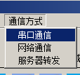
- 控制卡上服务器的端口不匹配
原因:
由于控制卡上的服务器端口与pc的服务端口不一致,控制卡向服务器发送的
广播心跳包,服务器无法收到.
解决办法:
在配置工具中选择发送36指令,然后再弹出的对话框里输入本pc对应的ip地
址(如果是多网卡ip,则输入连接控制卡的电脑网卡ip地址),然后点击确定即可.
如下图:
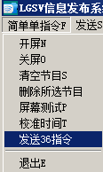
- Pc机上安装有虚拟机或有防火墙
由于安转虚拟机,广播包将无法收到.故只需将虚拟网卡禁用即可.
解决办法:
禁用虚拟网卡, 禁用方法如下
控制面板->网络和 Internet->网络和共享中心->更改适配器设置，来到了如下所示的页面。
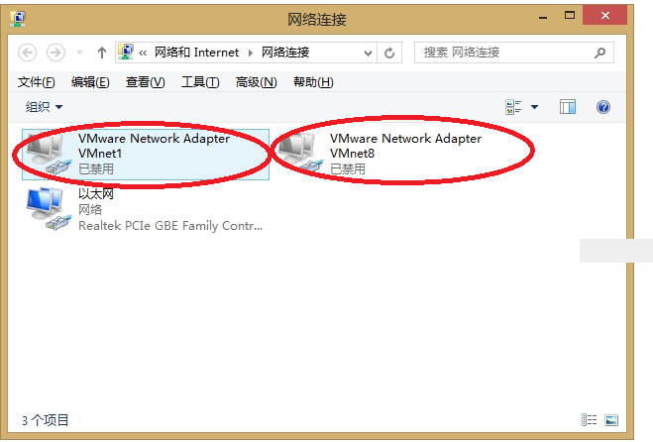
禁用画圈的两个网卡即可。
如果有防火墙,则关闭防火墙即可.
- Win10操作系统

Win10操作系统安全级别高,如果没有加入白名单,则网络通信的软件通信功能将会屏蔽.
解决办法:
将程序加入白名单.加入白名单的方法如下:
- 在桌面上找到控制面板，并双击。新装的系统如果桌面上没有控制面板，可以在桌面空白处右键“个性化”-“主题”-“桌面图标”-“控制面板”-“确定”就可以了。
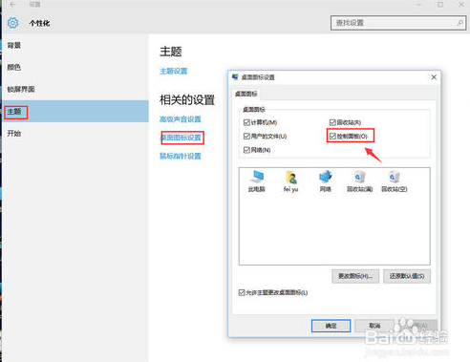
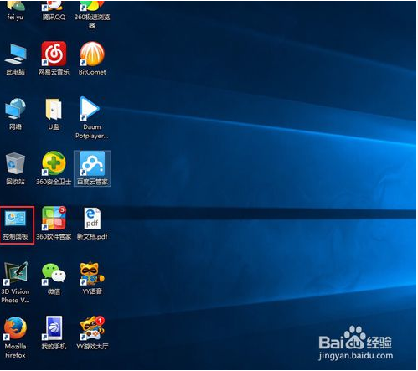
- 点击“查看方式”-“大图标”，然后找到“Windows防火墙”并点击，如图所示
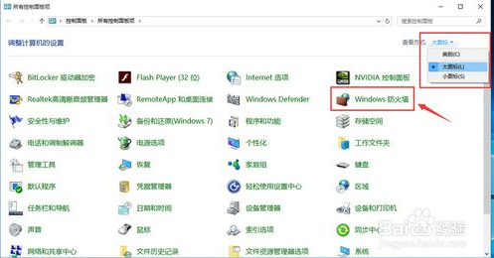
- 在打开的窗口左侧可以看到“允许应用或功能通过Windows防火墙"，并点击。在这里也可以看到其他相关设置，比如”启用或关闭windows防火墙“
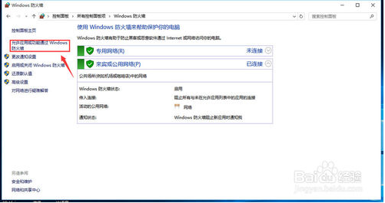
- 点击右侧的“更改设置”，如图
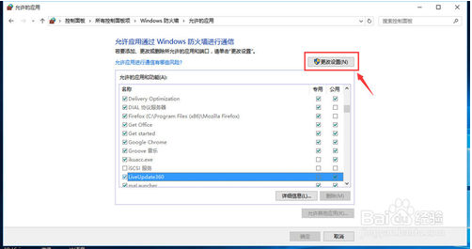
- 此时方框里的选项由灰色变成可以修改的，这样你就可以通过勾选程序前面的复选框来启用或者关闭该程序的通信功能。勾选好程序后，要点击下面的“确定”来保存你的设置，使设置生效
- 设置完毕后重启配置工具即可

5.4.2 配置工具能发现控制卡,但通信不稳定或节目发送失败
造成通信不稳定的原因有以下几种:
- 控制卡的ip地址配置不完整
用户只配置了控制卡的ip地址,而没有配置控制卡的网关及子网掩码.这样在局域网里会出现控制卡与服务器通信不正常.
解决办法:
用户根据网络维护人员给的信息完整的配置好控制卡ip信息(控制卡ip地址,子网
掩码,网关地址).
- 控制卡地址冲突
此解决办法主要是通过排出法来定位具体哪张控制卡的ip地址冲突,此过程比较繁杂,建议用户使用本公司的配置工具,配置完所有的卡后,在控制卡列表再次检查下控制卡ip地址信息是否有重合.
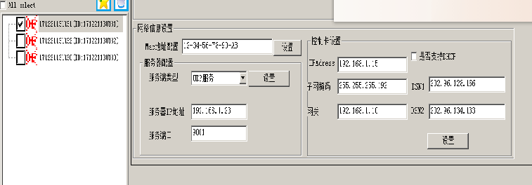
- 控制卡mac地址冲突
Mac地址冲突配置工具没有保存,故建议采用依次ping局域网里控制卡的ip地址,然后arp显示ping过的控制卡的mac地址即可.例如局域网里有三个控制卡,ip分别为192.168.1.121, 192.168.1.122, 192.168.1.123.进入命令行:
输入ping 192.168.1.121 ,出来界面如下:
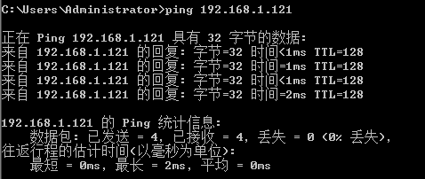
然后输入ping 192.168.1.122 ,出来界面如下:
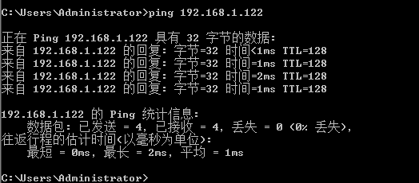
再输入ping 192.168.1.123,出来界面如下:
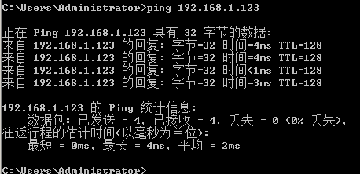
最后输入 arp –a,出来界面如下:
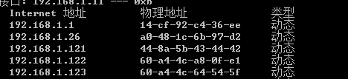
这样可以依次可以看到这些控制卡的mac地址.

- 节目区域设置错误
当节目发送时返回错误,则用户需要检查下节目区域是否设置错.典型错误有以下两种:
- 区域大小超过了屏的大小(高或宽超过)
- 多个区域时,出现了区域重合或交叠情况
- 节目号大于控制卡存储的节目数量,在默认下控制卡存贮的最大节目为127(在特定需求里节目最大数量可能会少于127)
- 节目发送成功,但是屏上没有显示
出现这种情况有以下几种原因:
- 节目的开始时间及结束时间是否设置对.参考下图:
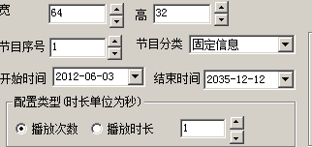
- 节目播放次数或播放时常不能为0
- 区域的进入速度不能为0.
